Об утверждении границ зон охраны объектов культурного наследия г. Заинска, особых режимов использования земель и требований к градостроительным регламентам в границах данных зон

В соответствии с Федеральным законом от 25 июня 2002 года № 73-ФЗ
«Об объектах культурного наследия (памятниках истории и культуры) Российской Федерации», Положением о зонах охраны объектов культурного наследия (памятников истории и культуры) народов Российской Федерации, утвержденным постановлением Правительства Российской Федерации от 12 сентября 2015 г. № 972 «Об утверждении Положения о зонах охраны объектов культурного наследия (памятников истории и культуры) народов Российской Федерации и о признании утратившими силу отдельных положений нормативных правовых актов Правительства Российской Федерации», Законом Республики Татарстан от 1 апреля 2005 года № 60-ЗРТ «Об объектах культурного наследия в Республике Татарстан» Кабинет Министров Республики Татарстан ПОСТАНОВЛЯЕТ:

1.Утвердить прилагаемые:
границы объединенной зоны охраны объектов культурного наследия местного (муниципального) значения «Церковь Крестовоздвиженская», 1890 г., престройка конец 80-х - начало 90-х гг. XX, «Здание волисполкома», XIX в., «Дом купца Бекетова И.Н.», XIX в., «Могила красноармейцев-продотрядников, погибших во время «Вилочного восстания», 1920 г., расположенных на территории г. Заинск, особый режим использования земель и требования к градостроительным регламентам в границах данной зоны;
границы зон охраны объекта культурного наследия местного (муниципального) значения «Дом земского врача», XIX в., расположенного по адресу: Республика Татарстан, Заинский муниципальный район, г. Заинск, ул. Горького, д. 22 «б», особый режим использования земель и требования к градостроительным регламентам в границах данных зон;
границы зон охраны объекта культурного наследия местного (муниципального) значения «Школа земская», 1910 г., расположенного по адресу: Республика Татарстан, Заинский муниципальный район, г. Заинск, ул. Толстого, д. 39, особый режим использования земель и требования к градостроительным регламентам в границах данных зон.
2. Комитету Республики Татарстан по охране объектов культурного наследия обеспечить внесение в Единый государственный реестр недвижимости сведений о границах зон охраны объектов культурного наследия г. Заинска, об ограничениях использования объектов недвижимого имущества, находящихся в указанных границах, а также размещение в федеральной государственной информационной системе территориального планирования информации об установленных зонах охраны и утвержденных требованиях к градостроительным регламентам в границах зон охраны.
3. Контроль за исполнением настоящего постановления возложить на Комитет Республики Татарстан по охране объектов культурного наследия.
4. Установить, что настоящее постановление вступает в силу с 1 марта 2026 года.

Премьер-министр
Республики Татарстан А.В. Песошин

Утверждены
постановлением
Кабинета Министров
Республики Татарстан
от _____2025 № _____

Границы объединенной зоны охраны объектов культурного наследия местного (муниципального) значения «Церковь Крестовоздвиженская», 1890 г., престройка конец 80-х - начало 90-х гг. XX, «Здание волисполкома», XIX в., «Дом купца Бекетова И.Н.», XIX в., «Могила красноармейцев-продотрядников, погибших во время «Вилочного восстания», 1920 г., расположенных на территории г. Заинск, особый режим использования земель и требования к градостроительным регламентам в границах данной зоны

Карта (схема) границ объединенной зоны охраны объектов культурного наследия
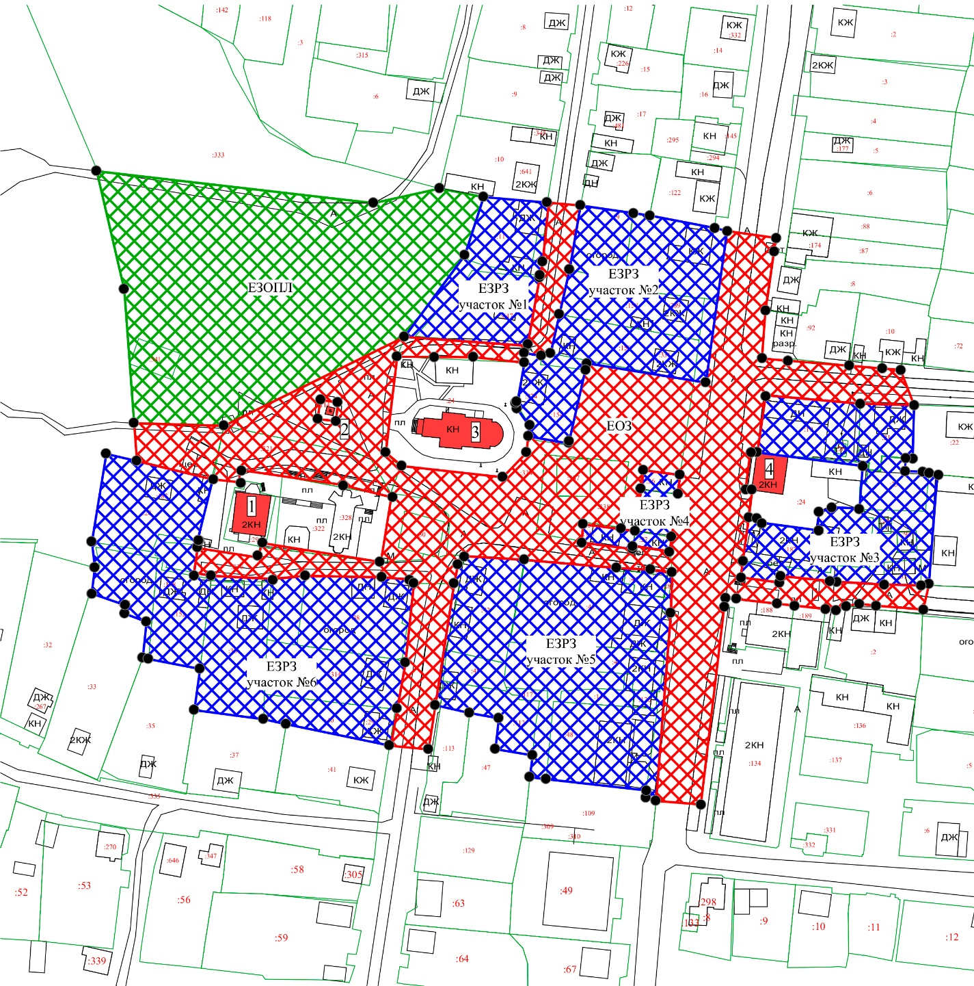Масштаб: 1:2000
Республика Татарстан, Заинский муниципальный район, г. Заинск
16:48:050304
16:48:050302

Условные обозначения:
 | - объекты культурного наследия
 | - границы кадастровых участков
16:48:050301 | - номера кадастровых кварталов
:49 | - номера кадастровых участков
 | - границы территории объектов культурного наследия
 | - единая охранная зона объектов культурного наследия
 | - единая зона регулирования застройки и хозяйственной деятельности
 | - единая зона охраняемого природного ландшафта

Единая охранная зона объектов культурного наследия местного (муниципального) значения «Церковь Крестовоздвиженская», 1890 г., престройка конец 80-х - начало 90-х гг. XX, «Здание волисполкома», XIX в., «Дом купца Бекетова И.Н.», XIX в., «Могила красноармейцев-продотрядников, погибших во время «Вилочного восстания», 1920 г., расположенных на территории г. Заинск
Раздел 1

Сведения об объекте
№ п/п | Характеристики объекта | Описание характеристик
1 | Местоположение объекта | Республика Татарстан,  Заинский муниципальный район, г. Заинск
2 | Площадь объекта ± величина погрешности определения площади (P ±Дельта P) | 21 736 кв. метра ± 52 кв. метра
3 | Иные характеристики  объекта | -

Раздел 2

Сведения о местоположении границ объекта
1. Система координат: МСК-16
2. Сведения о характерных точках границ объекта
Обозначение характерных точек границ | Координаты, м |  | Метод определения координат характерной точки | Средняя квадратическая погрешность положения характерной точки (Мt), м | Описание обозначения точки на местности (при наличии)
Обозначение характерных точек границ | X | Y | Метод определения координат характерной точки |  | Описание обозначения точки на местности (при наличии)
1 | 2 | 3 | 4 | 5 | 6
1 | 423200.42 | 2301916.26 | Аналитический | 0,1 | -
2 | 423215.61 | 2301915.13 | Аналитический | 0,1 | -
3 | 423215.61 | 2301953.84 | Аналитический | 0,1 | -
4 | 423253.92 | 2302031.64 | Аналитический | 0,1 | -
5 | 423250.08 | 2302084.67 | Аналитический | 0,1 | -
6 | 423279.43 | 2302089.92 | Аналитический | 0,1 | -
7 | 423280.41 | 2302090.10 | Аналитический | 0,1 | -
8 | 423286.55 | 2302091.27 | Аналитический | 0,1 | -
9 | 423311.67 | 2302093.92 | Аналитический | 0,1 | -
10 | 423310.48 | 2302107.51 | Аналитический | 0,1 | -
11 | 423282.90 | 2302102.83 | Аналитический | 0,1 | -
12 | 423263.60 | 2302098.45 | Аналитический | 0,1 | -
13 | 423246.86 | 2302094.65 | Аналитический | 0,1 | -
14 | 423245.76 | 2302090.69 | Аналитический | 0,1 | -
15 | 423246.96 | 2302083.31 | Аналитический | 0,1 | -
16 | 423242.63 | 2302083.35 | Аналитический | 0,1 | -
17 | 423244.98 | 2302060.97 | Аналитический | 0,1 | -
18 | 423245.77 | 2302045.12 | Аналитический | 0,1 | -
19 | 423245.42 | 2302028.14 | Аналитический | 0,1 | -
20 | 423204.18 | 2302023.60 | Аналитический | 0,1 | -
21 | 423198.16 | 2302030.36 | Аналитический | 0,1 | -
22 | 423193.42 | 2302073.96 | Аналитический | 0,1 | -
23 | 423204.05 | 2302084.13 | Аналитический | 0,1 | -
24 | 423211.13 | 2302084.91 | Аналитический | 0,1 | -
25 | 423207.98 | 2302102.42 | Аналитический | 0,1 | -
26 | 423208.18 | 2302102.51 | Аналитический | 0,1 | -
27 | 423239.81 | 2302109.63 | Аналитический | 0,1 | -
28 | 423242.58 | 2302110.16 | Аналитический | 0,1 | -
29 | 423233.76 | 2302161.56 | Аналитический | 0,1 | -
30 | 423299.56 | 2302170.75 | Аналитический | 0,1 | -
31 | 423296.23 | 2302191.68 | Аналитический | 0,1 | -
32 | 423290.82 | 2302190.94 | Аналитический | 0,1 | -
33 | 423265.40 | 2302187.26 | Аналитический | 0,1 | -
34 | 423244.85 | 2302185.77 | Аналитический | 0,1 | -
35 | 423243.79 | 2302196.49 | Аналитический | 0,1 | -
36 | 423241.70 | 2302223.33 | Аналитический | 0,1 | -
37 | 423240.46 | 2302237.59 | Аналитический | 0,1 | -
38 | 423239.94 | 2302245.43 | Аналитический | 0,1 | -
39 | 423224.55 | 2302251.34 | Аналитический | 0,1 | -
40 | 423225.16 | 2302228.08 | Аналитический | 0,1 | -
41 | 423228.78 | 2302187.35 | Аналитический | 0,1 | -
42 | 423204.25 | 2302183.81 | Аналитический | 0,1 | -
43 | 423204.66 | 2302180.77 | Аналитический | 0,1 | -
44 | 423188.46 | 2302178.74 | Аналитический | 0,1 | -
45 | 423188.10 | 2302181.65 | Аналитический | 0,1 | -
46 | 423176.07 | 2302180.11 | Аналитический | 0,1 | -
47 | 423157.43 | 2302177.53 | Аналитический | 0,1 | -
48 | 423150.34 | 2302176.60 | Аналитический | 0,1 | -
49 | 423148.10 | 2302193.24 | Аналитический | 0,1 | -
50 | 423150.94 | 2302193.72 | Аналитический | 0,1 | -
51 | 423148.74 | 2302214.95 | Аналитический | 0,1 | -
52 | 423148.44 | 2302217.93 | Аналитический | 0,1 | -
53 | 423147.23 | 2302238.40 | Аналитический | 0,1 | -
54 | 423146.88 | 2302254.33 | Аналитический | 0,1 | -
55 | 423147.00 | 2302257.72 | Аналитический | 0,1 | -
56 | 423136.84 | 2302255.13 | Аналитический | 0,1 | -
57 | 423138.12 | 2302234.91 | Аналитический | 0,1 | -
58 | 423138.92 | 2302227.66 | Аналитический | 0,1 | -
59 | 423137.94 | 2302222.00 | Аналитический | 0,1 | -
60 | 423136.90 | 2302217.70 | Аналитический | 0,1 | -
61 | 423136.69 | 2302213.09 | Аналитический | 0,1 | -
62 | 423138.13 | 2302199.54 | Аналитический | 0,1 | -
63 | 423138.99 | 2302192.07 | Аналитический | 0,1 | -
64 | 423140.72 | 2302175.25 | Аналитический | 0,1 | -
65 | 423141.13 | 2302173.06 | Аналитический | 0,1 | -
66 | 423141.51 | 2302169.97 | Аналитический | 0,1 | -
67 | 423137.72 | 2302169.50 | Аналитический | 0,1 | -
68 | 423052.88 | 2302159.06 | Аналитический | 0,1 | -
69 | 423053.98 | 2302140.09 | Аналитический | 0,1 | -
70 | 423134.88 | 2302146.49 | Аналитический | 0,1 | -
71 | 423152.41 | 2302147.04 | Аналитический | 0,1 | -
72 | 423153.66 | 2302137.80 | Аналитический | 0,1 | -
73 | 423154.35 | 2302123.11 | Аналитический | 0,1 | -
74 | 423157.87 | 2302083.35 | Аналитический | 0,1 | -
75 | 423159.45 | 2302057.70 | Аналитический | 0,1 | -
76 | 423155.77 | 2302054.70 | Аналитический | 0,1 | -
77 | 423147.62 | 2302053.04 | Аналитический | 0,1 | -
78 | 423094.83 | 2302045.80 | Аналитический | 0,1 | -
79 | 423076.65 | 2302043.47 | Аналитический | 0,1 | -
80 | 423077.85 | 2302025.17 | Аналитический | 0,1 | -
81 | 423093.77 | 2302028.45 | Аналитический | 0,1 | -
82 | 423113.53 | 2302032.06 | Аналитический | 0,1 | -
83 | 423147.70 | 2302035.70 | Аналитический | 0,1 | -
84 | 423149.47 | 2302033.37 | Аналитический | 0,1 | -
85 | 423150.33 | 2302021.92 | Аналитический | 0,1 | -
86 | 423150.95 | 2301988.92 | Аналитический | 0,1 | -
87 | 423149.66 | 2301975.09 | Аналитический | 0,1 | -
88 | 423149.62 | 2301948.13 | Аналитический | 0,1 | -
89 | 423151.12 | 2301939.96 | Аналитический | 0,1 | -
90 | 423163.06 | 2301942.39 | Аналитический | 0,1 | -
91 | 423158.86 | 2301968.49 | Аналитический | 0,1 | -
92 | 423165.21 | 2301969.56 | Аналитический | 0,1 | -
93 | 423156.95 | 2302021.61 | Аналитический | 0,1 | -
94 | 423184.80 | 2302026.16 | Аналитический | 0,1 | -
95 | 423190.36 | 2302005.15 | Аналитический | 0,1 | -
96 | 423196.64 | 2301960.64 | Аналитический | 0,1 | -
97 | 423191.23 | 2301960.29 | Аналитический | 0,1 | -
98 | 423192.55 | 2301948.95 | Аналитический | 0,1 | -
1 | 423200.42 | 2301916.26 | Аналитический | 0,1 | -
99 | 423218.54 | 2301994.26 | Аналитический | 0,1 | -
100 | 423217.64 | 2302002.10 | Аналитический | 0,1 | -
101 | 423225.42 | 2302003.17 | Аналитический | 0,1 | -
102 | 423226.81 | 2301995.32 | Аналитический | 0,1 | -
99 | 423218.54 | 2301994.26 | Аналитический | 0,1 | -
103 | 423196.42 | 2302134.72 | Аналитический | 0,1 | -
104 | 423188.09 | 2302133.65 | Аналитический | 0,1 | -
105 | 423170.21 | 2302131.17 | Аналитический | 0,1 | -
106 | 423171.16 | 2302124.63 | Аналитический | 0,1 | -
107 | 423173.20 | 2302108.68 | Аналитический | 0,1 | -
108 | 423165.32 | 2302107.99 | Аналитический | 0,1 | -
109 | 423162.47 | 2302130.03 | Аналитический | 0,1 | -
110 | 423163.94 | 2302130.26 | Аналитический | 0,1 | -
111 | 423161.47 | 2302145.98 | Аналитический | 0,1 | -
112 | 423167.74 | 2302146.84 | Аналитический | 0,1 | -
113 | 423186.17 | 2302149.38 | Аналитический | 0,1 | -
114 | 423194.44 | 2302150.46 | Аналитический | 0,1 | -
103 | 423196.42 | 2302134.72 | Аналитический | 0,1 | -

Раздел 3
Сведения о местоположении измененных (уточненных) границ объекта
1. Система координат: МСК-16
2. Сведения о характерных точках границ объекта
Обозначение характерных точек границ | Существующие  координаты, м |  | Измененные (уточненные)  координаты, м |  | Метод определения координат характерной точки | Средняя квадратическая погрешность положения характерной точки (Мt), м | Описание обозначения точки на местности (при наличии)
Обозначение характерных точек границ | X | Y | X | Y | Метод определения координат характерной точки |  | Описание обозначения точки на местности (при наличии)
1 | 2 | 3 | 4 | 5 | 6 | 7 | 8
- | - | - | - | - | - | - | -
3. Сведения о характерных точках части (частей) границы объекта
Обозначение характерных точек границ | Существующие  координаты, м |  | Измененные (уточненные)  координаты, м |  | Метод определения координат характерной точки | Средняя квадратическая погрешность положения характерной точки (Мt), м | Описание обозначения точки на местности (при наличии)
Обозначение характерных точек границ | X | Y | X | Y | Метод определения координат характерной точки |  | Описание обозначения точки на местности (при наличии)
1 | 2 | 3 | 4 | 5 | 6 | 7 | 8
- | - | - | - | - | - | - | -

Раздел 4
План границ единой охранной зоны объектов культурного наследия местного (муниципального) значения «Церковь Крестовоздвиженская», 1890 г., престройка конец 80-х - начало 90-х гг. XX, «Здание волисполкома», XIX в., «Дом купца Бекетова И.Н.», XIX в., «Могила красноармейцев-продотрядников, погибших во время «Вилочного восстания», 1920 г., расположенных на территории г. Заинск

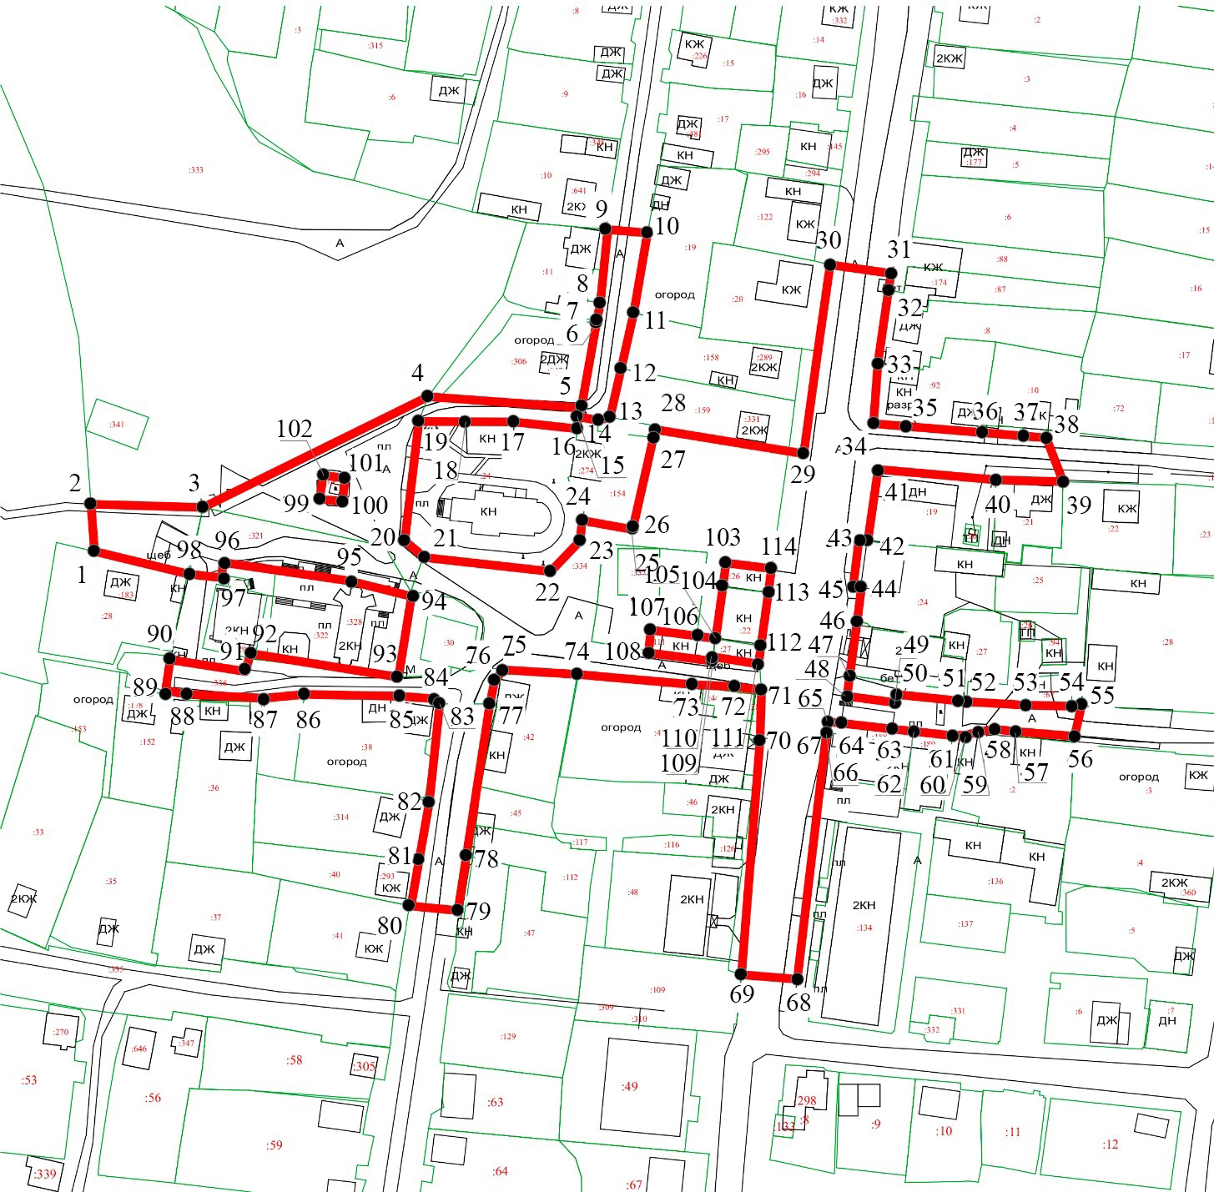
Республика Татарстан, Заинский муниципальный район, г. Заинск
16:48:050302
16:48:050304
16:48:050301

Масштаб: 1:2000
Условные обозначения:
– границы единой охранной зоны объектов культурного наследия
– границы кадастровых участков
16:48:050301 – номера кадастровых кварталов
:49 – номера кадастровых участков
•1 – обозначение характерной точки

Особый режим использования земель и требования к градостроительным
регламентам в границах единой охранной зоны объектов культурного наследия местного (муниципального) значения «Церковь Крестовоздвиженская», 1890 г., престройка конец 80-х - начало 90-х гг. XX, «Здание волисполкома», XIX в., «Дом купца Бекетова И.Н.», XIX в., «Могила красноармейцев-продотрядников, погибших во время «Вилочного восстания», 1920 г., расположенных на территории г. Заинск

Запрещается:
- Строительство, за исключением применения специальных мер, направленных на сохранение и восстановление (регенерацию) историко-градостроительной и (или) природной среды объектов культурного наследия (восстановление, воссоздание, восполнение частично или полностью утраченных элементов и (или) характеристик историко-градостроительной и (или) природной среды);
- Использование строительных технологий, оказывающих негативное воздействие на объекты культурного наследия;
- Размещение взрыво- и пожароопасных объектов, угрожающих сохранности объектов культурного наследия;
- Строительство линейных объектов наземным и надземным способами.
Исключение составляют случаи, если такое строительство направлено на минимизацию негативного воздействия на объекты культурного наследия и их историко-градостроительную и (или) природную среду, или необходимо для обеспечения их функционирования или обеспечения жизнедеятельности населения, или необходимо для обеспечения сохранности, сохранения, содержания и эксплуатации объекта культурного наследия религиозного назначения и (или) объектов капитального строительства, образующих с ним монастырский, храмовый или иной культовый комплекс.
- Размещение рекламы, некапитальных строений, сооружений и объектов, а именно:
5.1. Мемориальных досок, памятных знаков, информационных табличек площадью информационного поля более 0,6 квадратных метра;
5.2. Указателей расположения туристских ресурсов и социальных объектов с габаритами более 1,8 м по высоте и 1,2 м по ширине;
Исключение составляют случаи, если такое размещение необходимо для обеспечения современного использования объектов культурного наследия, в том числе на время проведения работ по сохранению объектов культурного наследия, ремонта или реконструкции объектов капитального строительства (строительной сетки с изображением объекта ремонта), а также на время проведения публичных мероприятий (элементов информационно-декоративного оформления событийного оформления, мобильных информационных конструкций).
- Размещение базовых станций сотовой связи, башенных и антенно-мачтовых конструкций, включая телевизионные и радиоантенны.
Этот запрет не применяется к базовым станциям сотовой связи, башенным и антенно-мачтовым конструкциям, которые размещены до 1 марта 2025 г., и не ограничивает проведение работ по их ремонту и модернизации в пределах их объемно-пространственных параметров.
- Проведение работ в области благоустройства, а именно:
устройство и ремонт проездов, проходов не соответствующих требованиям по применению в покрытии асфальтобетона, натуральных материалов (камень, гранит, гравийная смесь) или имитирующие их (тротуарная плитка) с организацией водоотведения;
установка малых архитектурных форм, произведений монументально-декоративного искусства, мемориальных знаков, отдельно стоящего оборудования освещения, не соответствующих характеру историко-градостроительной среды;
посадка деревьев и кустарников препятствующих визуальному восприятию объектов культурного наследия. Допускается разбивка газонов, устройство клумб (цветников);
установка непрозрачных ограждений, формирующих территории общего пользования, с применением материалов, не соответствующих характеру историко-градостроительной среды. Допускаются применение строительных ограждений на время производства земляных, хозяйственных, ремонтных и иных работ.
Исключение составляют случаи, когда такие работы не оказывают негативного воздействия на объект культурного наследия, или не нарушают характеристики его историко-градостроительной среды, или необходимы для обеспечения его функционирования или обеспечения жизнедеятельности населения.
- Размещение отходов производства и потребления, устройство складов и захоронений ядохимикатов.

Единая зона регулирования застройки и хозяйственной деятельности объектов культурного наследия местного (муниципального) значения «Церковь Крестовоздвиженская», 1890 г., престройка конец 80-х - начало 90-х гг. XX, «Здание волисполкома», XIX в., «Дом купца Бекетова И.Н.», XIX в., «Могила красноармейцев-продотрядников, погибших во время «Вилочного восстания», 1920 г., расположенных на территории г. Заинск

Раздел 1

Сведения об объекте
№  п/п | Характеристики объекта |  |  |  |  |  |  |  | Описание характеристик
1 | Местоположение объекта |  |  |  |  |  |  |  | Республика Татарстан,  Заинский муниципальный район, г. Заинск
2 | Площадь объекта +/- величина погрешности определения площади (Р +/- Дельта Р) |  |  |  |  |  |  |  | 30 122 кв. метра ± 61кв. метра
3 | Иные характеристики объекта |  |  |  |  |  |  |  | -
Раздел 2

Сведения о местоположении границ объекта
1. Система координат: МСК-16
2. Сведения о характерных точках границ объекта
Обозначение характерных точек границ |  | Координаты, м |  |  |  |  | Метод определения координат характерной точки |  |  | Средняя квадратическая погрешность положения характерной точки (Мt), м | Описание обозначения точки на местности (при наличии)
 |  | X |  | Y |  |  |  |  |  |  | Описание обозначения точки на местности (при наличии)
1 |  | 2 |  | 3 |  |  | 4 |  |  | 5 | 6
- |  | - |  | - |  |  | - |  |  | - | -
3. Сведения о характерных точках части (частей) границы объекта
Обозначение характерных точек границ |  | Координаты, м |  |  |  |  | Метод определения координат характерной точки |  |  | Средняя квадратическая погрешность положения характерной точки (Мt), м | Описание обозначения точки на местности (при наличии)
 |  | X |  | Y |  |  |  |  |  |  | Описание обозначения точки на местности (при наличии)
1 |  | 2 |  | 3 |  |  | 4 |  |  | 5 | 6
Часть №1
1 |  | 423314.18 |  | 2302065.77 |  |  | Аналитический |  |  | 0,1 | -
2 |  | 423311.67 |  | 2302093.92 |  |  | Аналитический |  |  | 0,1 | -
3 |  | 423286.55 |  | 2302091.27 |  |  | Аналитический |  |  | 0,1 | -
4 |  | 423280.41 |  | 2302090.10 |  |  | Аналитический |  |  | 0,1 | -
5 |  | 423279.43 |  | 2302089.92 |  |  | Аналитический |  |  | 0,1 | -
6 |  | 423250.08 |  | 2302084.67 |  |  | Аналитический |  |  | 0,1 | -
7 |  | 423253.92 |  | 2302031.64 |  |  | Аналитический |  |  | 0,1 | -
8 |  | 423289.10 |  | 2302057.64 |  |  | Аналитический |  |  | 0,1 | -
1 |  | 423314.18 |  | 2302065.77 |  |  | Аналитический |  |  | 0,1 | -
Часть №2
9 |  | 423310.48 |  | 2302107.51 |  |  | Аналитический |  |  | 0,1 | -
10 |  | 423307.27 |  | 2302130.27 |  |  | Аналитический |  |  | 0,1 | -
11 |  | 423306.25 |  | 2302137.31 |  |  | Аналитический |  |  | 0,1 | -
12 |  | 423300.88 |  | 2302165.33 |  |  | Аналитический |  |  | 0,1 | -
13 |  | 423299.56 |  | 2302170.75 |  |  | Аналитический |  |  | 0,1 | -
14 |  | 423233.76 |  | 2302161.56 |  |  | Аналитический |  |  | 0,1 | -
15 |  | 423242.58 |  | 2302110.16 |  |  | Аналитический |  |  | 0,1 | -
16 |  | 423239.81 |  | 2302109.63 |  |  | Аналитический |  |  | 0,1 | -
17 |  | 423208.18 |  | 2302102.51 |  |  | Аналитический |  |  | 0,1 | -
18 |  | 423207.98 |  | 2302102.42 |  |  | Аналитический |  |  | 0,1 | -
19 |  | 423211.13 |  | 2302084.91 |  |  | Аналитический |  |  | 0,1 | -
20 |  | 423215.80 |  | 2302085.42 |  |  | Аналитический |  |  | 0,1 | -
21 |  | 423223.10 |  | 2302080.71 |  |  | Аналитический |  |  | 0,1 | -
22 |  | 423225.77 |  | 2302079.70 |  |  | Аналитический |  |  | 0,1 | -
23 |  | 423226.48 |  | 2302080.61 |  |  | Аналитический |  |  | 0,1 | -
24 |  | 423242.63 |  | 2302083.35 |  |  | Аналитический |  |  | 0,1 | -
25 |  | 423246.96 |  | 2302083.31 |  |  | Аналитический |  |  | 0,1 | -
26 |  | 423245.76 |  | 2302090.69 |  |  | Аналитический |  |  | 0,1 | -
27 |  | 423246.86 |  | 2302094.65 |  |  | Аналитический |  |  | 0,1 | -
28 |  | 423263.60 |  | 2302098.45 |  |  | Аналитический |  |  | 0,1 | -
29 |  | 423282.90 |  | 2302102.83 |  |  | Аналитический |  |  | 0,1 | -
9 |  | 423310.48 |  | 2302107.51 |  |  | Аналитический |  |  | 0,1 | -
Часть №3
30 |  | 423228.78 |  | 2302187.35 |  |  | Аналитический |  |  | 0,1 | -
31 |  | 423225.16 |  | 2302228.08 |  |  | Аналитический |  |  | 0,1 | -
32 |  | 423224.55 |  | 2302251.34 |  |  | Аналитический |  |  | 0,1 | -
33 |  | 423201.54 |  | 2302250.75 |  |  | Аналитический |  |  | 0,1 | -
34 |  | 423201.35 |  | 2302247.68 |  |  | Аналитический |  |  | 0,1 | -
35 |  | 423196.13 |  | 2302247.43 |  |  | Аналитический |  |  | 0,1 | -
36 |  | 423195.86 |  | 2302255.01 |  |  | Аналитический |  |  | 0,1 | -
37 |  | 423195.35 |  | 2302257.77 |  |  | Аналитический |  |  | 0,1 | -
38 |  | 423194.68 |  | 2302261.35 |  |  | Аналитический |  |  | 0,1 | -
39 |  | 423147.00 |  | 2302257.72 |  |  | Аналитический |  |  | 0,1 | -
40 |  | 423146.88 |  | 2302254.33 |  |  | Аналитический |  |  | 0,1 | -
41 |  | 423147.23 |  | 2302238.40 |  |  | Аналитический |  |  | 0,1 | -
42 |  | 423148.44 |  | 2302217.93 |  |  | Аналитический |  |  | 0,1 | -
43 |  | 423148.74 |  | 2302214.95 |  |  | Аналитический |  |  | 0,1 | -
44 |  | 423150.94 |  | 2302193.72 |  |  | Аналитический |  |  | 0,1 | -
45 |  | 423148.10 |  | 2302193.24 |  |  | Аналитический |  |  | 0,1 | -
46 |  | 423150.34 |  | 2302176.60 |  |  | Аналитический |  |  | 0,1 | -
47 |  | 423157.43 |  | 2302177.53 |  |  | Аналитический |  |  | 0,1 | -
48 |  | 423176.07 |  | 2302180.11 |  |  | Аналитический |  |  | 0,1 | -
49 |  | 423175.79 |  | 2302183.46 |  |  | Аналитический |  |  | 0,1 | -
50 |  | 423173.80 |  | 2302185.69 |  |  | Аналитический |  |  | 0,1 | -
51 |  | 423170.78 |  | 2302209.68 |  |  | Аналитический |  |  | 0,1 | -
52 |  | 423178.06 |  | 2302210.20 |  |  | Аналитический |  |  | 0,1 | -
53 |  | 423180.74 |  | 2302215.94 |  |  | Аналитический |  |  | 0,1 | -
54 |  | 423180.05 |  | 2302227.77 |  |  | Аналитический |  |  | 0,1 | -
55 |  | 423198.05 |  | 2302229.64 |  |  | Аналитический |  |  | 0,1 | -
56 |  | 423204.25 |  | 2302183.81 |  |  | Аналитический |  |  | 0,1 | -
30 |  | 423228.78 |  | 2302187.35 |  |  | Аналитический |  |  | 0,1 | -
Часть №4
57 |  | 423196.42 |  | 2302134.72 |  |  | Аналитический |  |  | 0,1 | -
58 |  | 423194.44 |  | 2302150.46 |  |  | Аналитический |  |  | 0,1 | -
59 |  | 423186.17 |  | 2302149.38 |  |  | Аналитический |  |  | 0,1 | -
60 |  | 423167.74 |  | 2302146.84 |  |  | Аналитический |  |  | 0,1 | -
61 |  | 423161.47 |  | 2302145.98 |  |  | Аналитический |  |  | 0,1 | -
62 |  | 423163.94 |  | 2302130.26 |  |  | Аналитический |  |  | 0,1 | -
63 |  | 423162.47 |  | 2302130.03 |  |  | Аналитический |  |  | 0,1 | -
64 |  | 423165.32 |  | 2302107.99 |  |  | Аналитический |  |  | 0,1 | -
65 |  | 423173.20 |  | 2302108.68 |  |  | Аналитический |  |  | 0,1 | -
66 |  | 423171.16 |  | 2302124.63 |  |  | Аналитический |  |  | 0,1 | -
67 |  | 423170.21 |  | 2302131.17 |  |  | Аналитический |  |  | 0,1 | -
68 |  | 423188.09 |  | 2302133.65 |  |  | Аналитический |  |  | 0,1 | -
57 |  | 423196.42 |  | 2302134.72 |  |  | Аналитический |  |  | 0,1 | -
Часть №5
69 |  | 423159.45 |  | 2302057.70 |  |  | Аналитический |  |  | 0,1 | -
70 |  | 423157.87 |  | 2302083.35 |  |  | Аналитический |  |  | 0,1 | -
71 |  | 423154.35 |  | 2302123.11 |  |  | Аналитический |  |  | 0,1 | -
72 |  | 423153.66 |  | 2302137.80 |  |  | Аналитический |  |  | 0,1 | -
73 |  | 423152.41 |  | 2302147.04 |  |  | Аналитический |  |  | 0,1 | -
74 |  | 423134.88 |  | 2302146.49 |  |  | Аналитический |  |  | 0,1 | -
75 |  | 423053.98 |  | 2302140.09 |  |  | Аналитический |  |  | 0,1 | -
76 |  | 423055.53 |  | 2302135.57 |  |  | Аналитический |  |  | 0,1 | -
77 |  | 423058.52 |  | 2302135.83 |  |  | Аналитический |  |  | 0,1 | -
78 |  | 423063.34 |  | 2302092.75 |  |  | Аналитический |  |  | 0,1 | -
79 |  | 423064.21 |  | 2302085.67 |  |  | Аналитический |  |  | 0,1 | -
80 |  | 423073.61 |  | 2302086.90 |  |  | Аналитический |  |  | 0,1 | -
81 |  | 423076.28 |  | 2302070.84 |  |  | Аналитический |  |  | 0,1 | -
82 |  | 423089.56 |  | 2302072.32 |  |  | Аналитический |  |  | 0,1 | -
83 |  | 423091.86 |  | 2302059.70 |  |  | Аналитический |  |  | 0,1 | -
84 |  | 423094.83 |  | 2302045.80 |  |  | Аналитический |  |  | 0,1 | -
85 |  | 423147.62 |  | 2302053.04 |  |  | Аналитический |  |  | 0,1 | -
86 |  | 423155.77 |  | 2302054.70 |  |  | Аналитический |  |  | 0,1 | -
69 |  | 423159.45 |  | 2302057.70 |  |  | Аналитический |  |  | 0,1 | -
Часть №6
87 |  | 423203.51 |  | 2301903.06 |  |  | Аналитический |  |  | 0,1 | -
88 |  | 423200.42 |  | 2301916.26 |  |  | Аналитический |  |  | 0,1 | -
89 |  | 423192.55 |  | 2301948.95 |  |  | Аналитический |  |  | 0,1 | -
90 |  | 423166.64 |  | 2301942.51 |  |  | Аналитический |  |  | 0,1 | -
91 |  | 423166.18 |  | 2301943.06 |  |  | Аналитический |  |  | 0,1 | -
92 |  | 423163.06 |  | 2301942.39 |  |  | Аналитический |  |  | 0,1 | -
93 |  | 423151.12 |  | 2301939.96 |  |  | Аналитический |  |  | 0,1 | -
94 |  | 423149.62 |  | 2301948.13 |  |  | Аналитический |  |  | 0,1 | -
95 |  | 423149.66 |  | 2301975.09 |  |  | Аналитический |  |  | 0,1 | -
96 |  | 423150.95 |  | 2301988.92 |  |  | Аналитический |  |  | 0,1 | -
97 |  | 423150.33 |  | 2302021.92 |  |  | Аналитический |  |  | 0,1 | -
98 |  | 423149.47 |  | 2302033.37 |  |  | Аналитический |  |  | 0,1 | -
99 |  | 423147.70 |  | 2302035.70 |  |  | Аналитический |  |  | 0,1 | -
100 |  | 423113.53 |  | 2302032.06 |  |  | Аналитический |  |  | 0,1 | -
101 |  | 423093.77 |  | 2302028.45 |  |  | Аналитический |  |  | 0,1 | -
102 |  | 423077.85 |  | 2302025.17 |  |  | Аналитический |  |  | 0,1 | -
103 |  | 423087.04 |  | 2301980.62 |  |  | Аналитический |  |  | 0,1 | -
104 |  | 423089.17 |  | 2301970.87 |  |  | Аналитический |  |  | 0,1 | -
105 |  | 423093.12 |  | 2301941.01 |  |  | Аналитический |  |  | 0,1 | -
106 |  | 423110.85 |  | 2301943.47 |  |  | Аналитический |  |  | 0,1 | -
107 |  | 423115.12 |  | 2301921.25 |  |  | Аналитический |  |  | 0,1 | -
108 |  | 423115.60 |  | 2301918.77 |  |  | Аналитический |  |  | 0,1 | -
109 |  | 423131.12 |  | 2301920.39 |  |  | Аналитический |  |  | 0,1 | -
110 |  | 423134.67 |  | 2301911.05 |  |  | Аналитический |  |  | 0,1 | -
111 |  | 423138.31 |  | 2301911.27 |  |  | Аналитический |  |  | 0,1 | -
112 |  | 423143.33 |  | 2301896.73 |  |  | Аналитический |  |  | 0,1 | -
113 |  | 423154.47 |  | 2301898.13 |  |  | Аналитический |  |  | 0,1 | -
114 |  | 423165.58 |  | 2301896.83 |  |  | Аналитический |  |  | 0,1 | -
87 |  | 423203.51 |  | 2301903.06 |  |  | Аналитический |  |  | 0,1 | -
Раздел 3

Сведения о местоположении измененных (уточненных) границ объекта
1. Система координат: МСК-16
2. Сведения о характерных точках границ объекта
Обозначение характерных точек границ |  | Существующие  координаты, м |  |  | Измененные (уточненные)  координаты, м |  |  | Метод определения координат характерной точки |  | Средняя квадратическая погрешность положения характерной точки (Мt), м | Описание обозначения точки на местности (при наличии)
 |  | X | Y |  | X | Y |  |  |  |  | Описание обозначения точки на местности (при наличии)
1 |  | 2 | 3 |  | 4 | 5 |  | 6 |  | 7 | 8
- |  | - | - |  | - | - |  | - |  | - | -
3. Сведения о характерных точках части (частей) границы объекта
Обозначение характерных точек границ |  | Существующие  координаты, м |  |  | Измененные (уточненные)  координаты, м |  |  | Метод определения координат характерной точки |  | Средняя квадратическая погрешность положения характерной точки (Мt), м | Описание обозначения точки на местности (при наличии)
 |  | X | Y |  | X | Y |  |  |  |  | Описание обозначения точки на местности (при наличии)
1 |  | 2 | 3 |  | 4 | 5 |  | 6 |  | 7 | 8
- |  | - | - |  | - | - |  | - |  | - | -
Раздел 4

План границ единой зоны регулирования застройки и хозяйственной деятельности объектов культурного наследия местного (муниципального) значения «Церковь Крестовоздвиженская», 1890 г., престройка конец 80-х - начало 90-х гг. XX, «Здание волисполкома», XIX в., «Дом купца Бекетова И.Н.», XIX в., «Могила красноармейцев-продотрядников, погибших во время «Вилочного восстания», 1920 г., расположенных на территории г. Заинск

Республика Татарстан, Заинский муниципальный район, г. Заинск
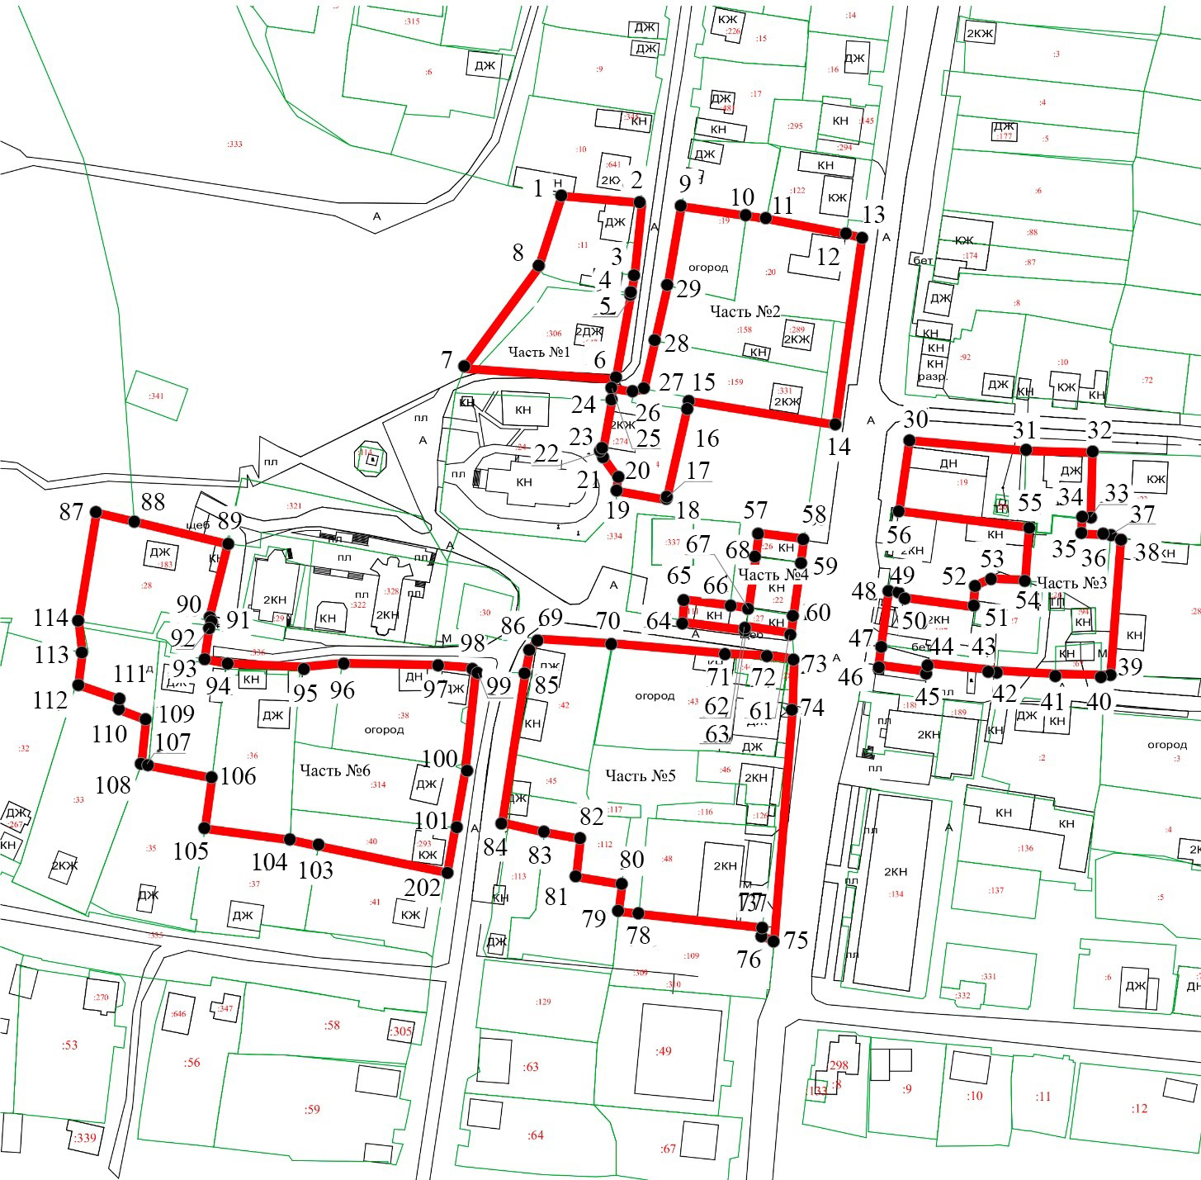
16:48:050302
16:48:050304
16:48:050301

Масштаб: 1:2000
Условные обозначения:
– границы единой зоны регулирования застройки и хозяйственной деятельности
– границы кадастровых участков
16:48:050301 – номера кадастровых кварталов
:49 – номера кадастровых участков
•1 – обозначение характерной точки границы

Режимы использования земель и требования к градостроительным регламентам в границах единой зоны регулирования застройки и хозяйственной деятельности объектов культурного наследия местного (муниципального) значения «Церковь Крестовоздвиженская», 1890 г., престройка конец 80-х - начало 90-х гг. XX, «Здание волисполкома», XIX в., «Дом купца Бекетова И.Н.», XIX в., «Могила красноармейцев-продотрядников, погибших во время «Вилочного восстания», 1920 г., расположенных на территории г. Заинск

Запрещается:
1. Использование строительных технологий, оказывающих негативное воздействие на объекты культурного наследия и историческую застройку.
2. Размещение взрыво- и пожароопасных объектов, угрожающих сохранности объектов культурного наследия, выявленных объектов культурного наследия.
3. Строительство и реконструкция объектов капитального строительства, предусматривающие:
высоту более 8 метров до карниза и более 10 метров до конька скатной кровли, парапета или верха выступающих строительных конструкций (за уровень земли принимается средняя отметка, которая высчитывается путем сравнения всех угловых отметок здания);
реконструкцию с сохранением высотных параметров;
для наружной отделки фасадов сайдинга, металлических или пластиковых панелей, профилированного металлического листа, асбестоцементных листов, а также фрагментарной отделки фасадов зданий.
Исключение составляют случаи, если такие строительство и реконструкция необходимы для обеспечения функционирования объекта культурного наследия.
4. Строительство линейных объектов инженерной инфраструктуры наземным и надземным способами, кроме временных сетей на период строительных и ремонтных работ.
Исключение составляют случаи, когда строительство направлено на минимизацию негативного воздействия на объект культурного наследия и его историко-градостроительную и (или) природную среду, или необходимо для обеспечения его функционирования или обеспечения жизнедеятельности населения, или необходимо для обеспечения сохранности, сохранения, содержания и эксплуатации объекта культурного наследия религиозного назначения и (или) объектов капитального строительства, образующих с ним монастырский, храмовый или иной культовый комплекс.
- Размещение рекламы, вывесок, некапитальных строений и сооружений, а именно:
5.1. Рекламных конструкций с одной стороной информационного поля более 1,5 квадратных метров и высотой более 2,0 метров;
5.2. Информационные табличек площадью информационного поля более 0,6 квадратных метра.
5.3. Памятных знаков, указателей расположения туристских ресурсов и социальных объектов с габаритами более 1,8 метра по высоте и 1,2 метра по ширине.
5.4. Некапитальных строений высотой более 4 метров.
5.5. Глухих (не просматриваемых) ограждений по границам участков, за исключением временных ограждений для производства земляных, хозяйственных, ремонтных и иных работ.
6. Размещение базовых станций сотовой связи, башенных и антенно-мачтовых конструкций, включая телевизионные и радиоантенны.
Этот запрет не применяется к базовым станциям сотовой связи, башенным и антенно-мачтовым конструкциям, телевизионным и радиоантеннам, которые размещены до 1 марта 2025 г., и не ограничивает проведение работ по их ремонту и модернизации в пределах их объемно-пространственных параметров.

Единая зона охраняемого природного ландшафта объектов культурного наследия местного (муниципального) значения «Церковь Крестовоздвиженская», 1890 г., престройка конец 80-х - начало 90-х гг. XX, «Здание волисполкома», XIX в., «Дом купца Бекетова И.Н.», XIX в., «Могила красноармейцев-продотрядников, погибших во время «Вилочного восстания», 1920 г., расположенных на территории г. Заинск

Раздел 1

Сведения об объекте
№  п/п | Характеристики объекта |  |  |  |  |  |  |  | Описание характеристик
1 | Местоположение объекта |  |  |  |  |  |  |  | Республика Татарстан,  Заинский муниципальный район, г. Заинск
2 | Площадь объекта +/- величина погрешности определения площади (Р +/- Дельта Р) |  |  |  |  |  |  |  | 12 534 кв. метра ± 39 кв. метра
3 | Иные характеристики объекта |  |  |  |  |  |  |  | -
Раздел 2

Сведения о местоположении границ объекта
1. Система координат: МСК-16
2. Сведения о характерных точках границ объекта
Обозначение характерных точек границ |  | Координаты, м |  |  |  |  | Метод определения координат характерной точки |  |  | Средняя квадратическая погрешность положения характерной точки (Мt), м | Описание обозначения точки на местности (при наличии)
 |  | X |  | Y |  |  |  |  |  |  | Описание обозначения точки на местности (при наличии)
1 |  | 2 |  | 3 |  |  | 4 |  |  | 5 | 6
1 |  | 423327.22 |  | 2301898.47 |  |  | Аналитический |  |  | 0,1 | -
2 |  | 423314.35 |  | 2302014.39 |  |  | Аналитический |  |  | 0,1 | -
3 |  | 423317.86 |  | 2302046.84 |  |  | Аналитический |  |  | 0,1 | -
4 |  | 423314.18 |  | 2302065.77 |  |  | Аналитический |  |  | 0,1 | -
5 |  | 423289.10 |  | 2302057.64 |  |  | Аналитический |  |  | 0,1 | -
6 |  | 423253.92 |  | 2302031.64 |  |  | Аналитический |  |  | 0,1 | -
7 |  | 423215.61 |  | 2301953.84 |  |  | Аналитический |  |  | 0,1 | -
8 |  | 423215.61 |  | 2301915.13 |  |  | Аналитический |  |  | 0,1 | -
9 |  | 423274.41 |  | 2301910.78 |  |  | Аналитический |  |  | 0,1 | -
1 |  | 423327.22 |  | 2301898.47 |  |  | Аналитический |  |  | 0,1 | -
Раздел 3

Сведения о местоположении измененных (уточненных) границ объекта
1. Система координат: МСК-16
2. Сведения о характерных точках границ объекта
Обозначение характерных точек границ |  | Существующие  координаты, м |  |  | Измененные (уточненные)  координаты, м |  |  | Метод определения координат характерной точки |  | Средняя квадратическая погрешность положения характерной точки (Мt), м | Описание обозначения точки на местности (при наличии)
 |  | X | Y |  | X | Y |  |  |  |  | Описание обозначения точки на местности (при наличии)
1 |  | 2 | 3 |  | 4 | 5 |  | 6 |  | 7 | 8
- |  | - | - |  | - | - |  | - |  | - | -
3. Сведения о характерных точках части (частей) границы объекта
Обозначение характерных точек границ |  | Существующие  координаты, м |  |  | Измененные (уточненные)  координаты, м |  |  | Метод определения координат характерной точки |  | Средняя квадратическая погрешность положения характерной точки (Мt), м | Описание обозначения точки на местности (при наличии)
 |  | X | Y |  | X | Y |  |  |  |  | Описание обозначения точки на местности (при наличии)
1 |  | 2 | 3 |  | 4 | 5 |  | 6 |  | 7 | 8
- |  | - | - |  | - | - |  | - |  | - | -

Раздел 4
План границ единой зоны охраняемого природного ландшафта объектов культурного наследия местного (муниципального) значения «Церковь Крестовоздвиженская», 1890 г., престройка конец 80-х - начало 90-х гг. XX, «Здание волисполкома», XIX в., «Дом купца Бекетова И.Н.», XIX в., «Могила красноармейцев-продотрядников, погибших во время «Вилочного восстания», 1920 г., расположенных на территории г. Заинск
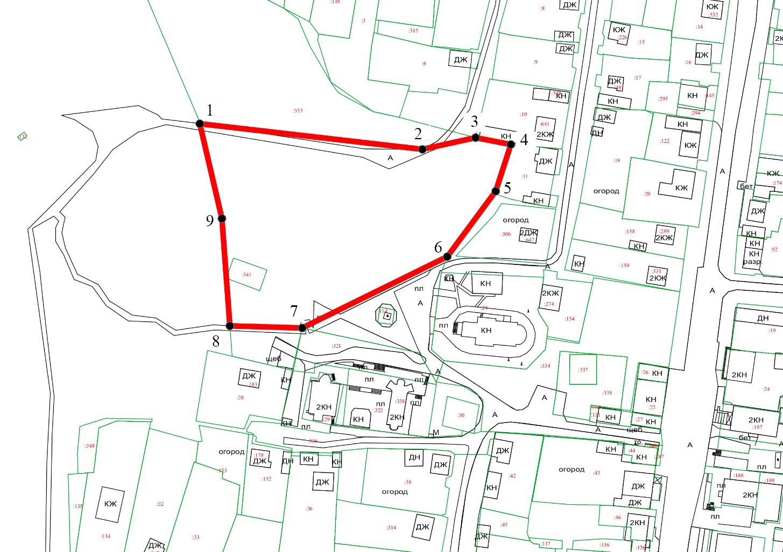
Республика Татарстан, Заинский муниципальный район, г. Заинск
16:48:050301

Масштаб: 1:2000
Условные обозначения:
– границы единой зоны охраняемого природного ландшафта
– границы кадастровых участков
16:48:050301 – номера кадастровых кварталов
:49 – номера кадастровых участков
•1 – обозначение характерной точки

Режимы использования земель и требования к градостроительным регламентам в границах единой зоны охраняемого природного ландшафта объектов культурного наследия местного (муниципального) значения «Церковь Крестовоздвиженская», 1890 г., престройка конец 80-х - начало 90-х гг. XX, «Здание волисполкома», XIX в., «Дом купца Бекетова И.Н.», XIX в., «Могила красноармейцев-продотрядников, погибших во время «Вилочного восстания», 1920 г., расположенных на территории г. Заинск

Запрещается:
- Осуществление хозяйственной деятельности, нарушающей характер и облик исторического и природного окружения объектов культурного наследия, вызывающей загрязнение почв, воздушного и водного бассейнов, нарушение сложившегося характера гидрологических условий.
2. Уничтожение ценных зеленых насаждений.
3. Размещение взрыво- и пожароопасных объектов, угрожающих сохранности объекта культурного наследия.
4. Размещение отходов производства и потребления, устройство складов и захоронений ядохимикатов.
5. Строительство объектов капитального строительства в параметрах, нарушающих характеристики историко-градостроительной и природной среды объектов культурного наследия или препятствующих сохранению и (или) восстановлению такой среды.
Исключение составляют случаи, если такое строительство необходимо для обеспечения функционирования объектов культурного наследия.
6. Строительство линейных объектов, за исключением случаев, если такое строительство направлено на минимизацию негативного воздействия на объект культурного наследия и его историко-градостроительную и (или) природную среду, или необходимо для обеспечения его функционирования или обеспечения жизнедеятельности населения.
7. Размещение базовых станций сотовой связи, башенных и антенно-мачтовых конструкций, включая телевизионные и радиоантенны.
Этот запрет не применяется к базовым станциям сотовой связи, башенным и антенно-мачтовым конструкциям, телевизионным и радиоантеннам, которые размещены до 1 марта 2025 г., и не ограничивает проведение работ по их ремонту и модернизации в пределах их объемно-пространственных параметров.

Утверждены
постановлением
Кабинета Министров
Республики Татарстан
от _____2025 № _____

Границы зон охраны объекта культурного наследия местного (муниципального) значения «Дом земского врача», XIX в., расположенного по адресу: Республика Татарстан, Заинский муниципальный район, г. Заинск, ул. Горького, д. 22 «б», ограничения использования земельных участков, водных объектов и их частей, и требования к градостроительным регламентам в границах зон охраны

Карта (схема) границ зон охраны объекта культурного наследия
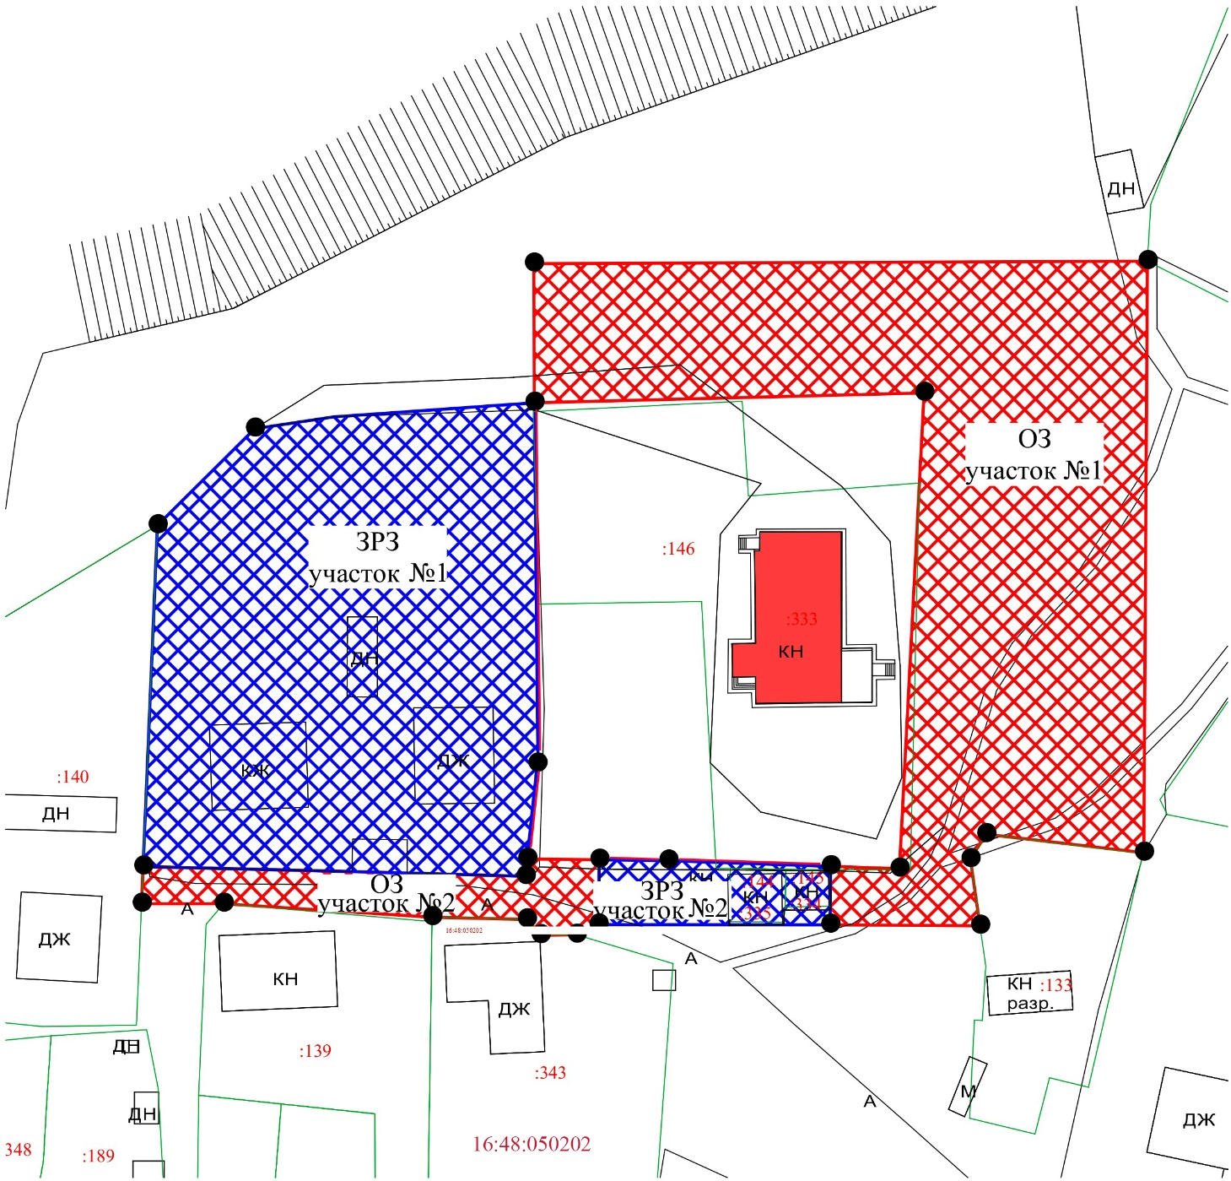
Республика Татарстан, Заинский муниципальный район, г. Заинск
Масштаб: 1:1000
Условные обозначения:
 | - объекты культурного наследия
 | - границы кадастровых участков
16:48:050202 | - номер кадастрового квартала
:139 | - номера кадастровых участков
 | - границы территории объектов культурного наследия
 | - охранная зона объекта культурного наследия
 | - зона регулирования застройки и хозяйственной деятельности

Охранная зона объекта культурного наследия местного (муниципального) значения «Дом земского врача», XIX в., адрес (местоположение): Республика Татарстан, Заинский муниципальный район, г. Заинск, ул. Горького, д. 22 «б», режим использования земель и требования к градостроительным регламентам в границах данных зон
Раздел 1

Сведения об объекте
№ п/п | Характеристики объекта | Описание характеристик
1 | Местоположение объекта | Республика Татарстан,  Заинский муниципальный район, г. Заинск
2 | Площадь объекта ± величина погрешности определения площади (P ±Дельта P) | 6 768 кв. метра ± 29 кв. метра
3 | Иные характеристики  объекта | -

Раздел 2

Сведения о местоположении границ объекта
1. Система координат: МСК-16
2. Сведения о характерных точках границ объекта
Обозначение характерных точек границ | Координаты, м |  |  |  |  | Метод определения координат характерной точки |  | Средняя квадратическая погрешность положения характерной точки (Мt), м | Описание обозначения точки на местности (при наличии)
Обозначение характерных точек границ | X |  | Y |  |  |  |  |  | Описание обозначения точки на местности (при наличии)
1 | 2 |  | 3 |  |  | 4 |  | 5 | 6
- | - |  | - |  |  | - |  | - | -
3. Сведения о характерных точках части (частей) границы объекта |  |  |  |  |  |  |  |  |  |  |  | Аналитический | 0,1 | -
Обозначение характерных точек границ | Координаты, м |  |  |  |  | Метод определения координат характерной точки |  | Средняя квадратическая погрешность положения характерной точки (Мt), м | Описание обозначения точки на местности (при наличии)
Обозначение характерных точек границ | X |  | Y |  |  |  |  |  | Описание обозначения точки на местности (при наличии)
1 | 2 |  | 3 |  |  | 4 |  | 5 | 6
Часть №1
1 | 424457.42 |  | 2301932.87 |  |  | Аналитический |  | 0,1 | -
2 | 424485.72 |  | 2301933.37 |  |  | Аналитический |  | 0,1 | -
3 | 424486.37 |  | 2302037.43 |  |  | Аналитический |  | 0,1 | -
4 | 424383.61 |  | 2302032.30 |  |  | Аналитический |  | 0,1 | -
5 | 424386.82 |  | 2302006.66 |  |  | Аналитический |  | 0,1 | -
6 | 424382.73 |  | 2302004.10 |  |  | Аналитический |  | 0,1 | -
7 | 424368.93 |  | 2302006.08 |  |  | Аналитический |  | 0,1 | -
8 | 424370.37 |  | 2301981.37 |  |  | Аналитический |  | 0,1 | -
9 | 424381.56 |  | 2301981.19 |  |  | Аналитический |  | 0,1 | -
10 | 424381.17 |  | 2301992.51 |  |  | Аналитический |  | 0,1 | -
11 | 424459.03 |  | 2301996.54 |  |  | Аналитический |  | 0,1 | -
1 | 424457.42 |  | 2301932.87 |  |  | Аналитический |  | 0,1 | -
Часть №2
12 | 424384.20 |  | 2301869.09 |  |  | Аналитический |  | 0,1 | -
13 | 424381.40 |  | 2301931.61 |  |  | Аналитический |  | 0,1 | -
14 | 424382.78 |  | 2301931.70 |  |  | Аналитический |  | 0,1 | -
15 | 424382.62 |  | 2301944.11 |  |  | Аналитический |  | 0,1 | -
16 | 424372.56 |  | 2301943.61 |  |  | Аналитический |  | 0,1 | -
17 | 424370.36 |  | 2301939.77 |  |  | Аналитический |  | 0,1 | -
18 | 424370.28 |  | 2301933.88 |  |  | Аналитический |  | 0,1 | -
19 | 424372.87 |  | 2301931.63 |  |  | Аналитический |  | 0,1 | -
20 | 424373.23 |  | 2301916.17 |  |  | Аналитический |  | 0,1 | -
21 | 424375.44 |  | 2301882.10 |  |  | Аналитический |  | 0,1 | -
22 | 424376.92 |  | 2301868.78 |  |  | Аналитический |  | 0,1 | -
12 | 424384.20 |  | 2301869.09 |  |  | Аналитический |  | 0,1 | -
Раздел 3

Сведения о местоположении измененных (уточненных) границ объекта
1. Система координат: МСК-16
2. Сведения о характерных точках границ объекта
Обозначение характерных точек границ | Существующие  координаты, м |  |  | Измененные (уточненные)  координаты, м |  |  | Метод определения координат характерной точки | Средняя квадратическая погрешность положения характерной точки (Мt), м | Описание обозначения точки на местности (при наличии)
Обозначение характерных точек границ | X | Y |  | X | Y |  | Метод определения координат характерной точки |  | Описание обозначения точки на местности (при наличии)
1 | 2 | 3 |  | 4 | 5 |  | 6 | 7 | 8
- | - | - |  | - | - |  | - | - | -
3. Сведения о характерных точках части (частей) границы объекта
Обозначение характерных точек границ | Существующие  координаты, м |  |  | Измененные (уточненные)  координаты, м |  |  | Метод определения координат характерной точки | Средняя квадратическая погрешность положения характерной точки (Мt), м | Описание обозначения точки на местности (при наличии)
Обозначение характерных точек границ | X | Y |  | X | Y |  | Метод определения координат характерной точки |  | Описание обозначения точки на местности (при наличии)
1 | 2 | 3 |  | 4 | 5 |  | 6 | 7 | 8
- | - | - |  | - | - |  | - | - | -

Раздел 4
План границ
охранной зоны объекта культурного наследия местного (муниципального) значения «Дом земского врача», XIX в., адрес (местоположение): Республика Татарстан, Заинский муниципальный район, г. Заинск, ул. Горького, д. 22 «б»
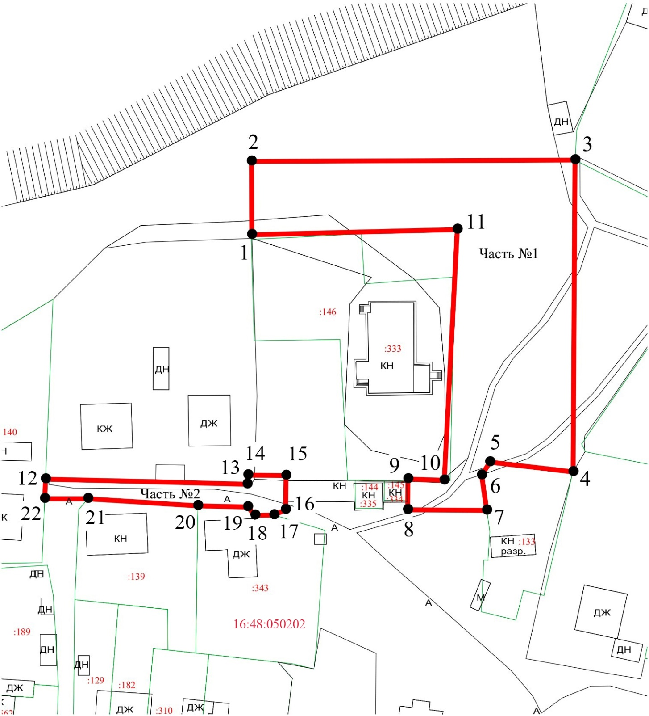
Республика Татарстан, Заинский муниципальный район, г. Заинск
Масштаб: 1:1000
Условные обозначения:
– границы охранной зоны объекта культурного наследия
- границы кадастровых участков
16:48:050202 - номер кадастрового квартала
:139 - номера кадастровых участков
•1 – обозначение характерной точки границы
Режимы использования земель и требования к градостроительным регламентам в границах охранной зоны объекта культурного наследия местного (муниципального) значения «Дом земского врача», XIX в., адрес (местоположение): Республика Татарстан, Заинский муниципальный район, г. Заинск, ул. Горького, д. 22 «б»

Запрещается:
- Строительство, за исключением применения специальных мер, направленных на сохранение и восстановление (регенерацию) историко-градостроительной и (или) природной среды объектов культурного наследия (восстановление, воссоздание, восполнение частично или полностью утраченных элементов и (или) характеристик историко-градостроительной и (или) природной среды).
- Использование строительных технологий, оказывающих негативное воздействие на объекты культурного наследия;
- Размещение взрыво- и пожароопасных объектов, угрожающих сохранности объектов культурного наследия;
- Строительство линейных объектов наземным и надземным способами.
Исключение составляют случаи, если такое строительство направлено на минимизацию негативного воздействия на объекты культурного наследия и их историко-градостроительную и (или) природную среду, или необходимо для обеспечения их функционирования или обеспечения жизнедеятельности населения, или необходимо для обеспечения сохранности, сохранения, содержания и эксплуатации объекта культурного наследия религиозного назначения и (или) объектов капитального строительства, образующих с ним монастырский, храмовый или иной культовый комплекс.
- Размещение рекламы, некапитальных строений, сооружений и объектов, а именно:
5.1. Мемориальных досок, памятных знаков, информационных табличек площадью информационного поля более 0,6 квадратных метра;
5.2. Указателей расположения туристских ресурсов и социальных объектов с габаритами более 1,8 м по высоте и 1,2 м по ширине;
Исключение составляют случаи, если такое размещение необходимо для обеспечения современного использования объектов культурного наследия, в том числе на время проведения работ по сохранению объектов культурного наследия, ремонта или реконструкции объектов капитального строительства (строительной сетки с изображением объекта ремонта), а также на время проведения публичных мероприятий (элементов информационно-декоративного оформления событийного оформления, мобильных информационных конструкций).
- Размещение некапитальных строений, сооружений и объектов, включая автостоянки, киоски, навесы.
Исключение составляют случаи, если такое размещение необходимо для обеспечения современного использования объекта культурного наследия, в том числе на время проведения работ по сохранению объекта культурного наследия, ремонта или реконструкции объектов капитального строительства, а также на время проведения публичных мероприятий.
- Размещение базовых станций сотовой связи, башенных и антенно-мачтовых конструкций, включая телевизионные и радиоантенны.
Этот запрет не применяется к базовым станциям сотовой связи, башенным и антенно-мачтовым конструкциям, которые размещены до 1 марта 2025 г., и не ограничивает проведение работ по их ремонту и модернизации в пределах их объемно-пространственных параметров.
- Проведение работ в области благоустройства, а именно:
устройство и ремонт проездов, проходов не соответствующих требованиям по применению в покрытии асфальтобетона, натуральных материалов (камень, гранит, гравийная смесь) или имитирующие их (тротуарная плитка) с организацией водоотведения;
установка малых архитектурных форм, произведений монументально-декоративного искусства, мемориальных знаков, отдельно стоящего оборудования освещения, не соответствующих характеру историко-градостроительной среды;
посадка деревьев и кустарников препятствующих визуальному восприятию объектов культурного наследия. Допускается разбивка газонов, устройство клумб (цветников);
установка непрозрачных ограждений, формирующих территории общего пользования, с применением материалов, не соответствующих характеру историко-градостроительной среды. Допускаются применение строительных ограждений на время производства земляных, хозяйственных, ремонтных и иных работ.
Исключение составляют случаи, когда такие работы не оказывают негативного воздействия на объект культурного наследия, или не нарушают характеристики его историко-градостроительной среды, или необходимы для обеспечения его функционирования или обеспечения жизнедеятельности населения.
- Размещение отходов производства и потребления, устройство складов и захоронений ядохимикатов.

Зона регулирования застройки и хозяйственной деятельности объекта культурного наследия местного (муниципального) значения «Дом земского врача», XIX в., адрес (местоположение): Республика Татарстан, Заинский муниципальный район, г. Заинск, ул. Горького, д. 22 «б».

Раздел 1

Сведения об объекте
№  п/п | Характеристики объекта |  |  |  |  |  |  |  | Описание характеристик
1 | Местоположение объекта |  |  |  |  |  |  |  | Республика Татарстан,  Заинский муниципальный район, г. Заинск
2 | Площадь объекта +/- величина погрешности определения площади (Р +/- Дельта Р) |  |  |  |  |  |  |  | 4 861 кв. метра ± 24 кв. метра
3 | Иные характеристики объекта |  |  |  |  |  |  |  | -
Раздел 2

Сведения о местоположении границ объекта
1. Система координат: МСК-16
2. Сведения о характерных точках границ объекта
Обозначение характерных точек границ |  | Координаты, м |  |  |  |  | Метод определения координат характерной точки |  |  | Средняя квадратическая погрешность положения характерной точки (Мt), м | Описание обозначения точки на местности (при наличии)
 |  | X |  | Y |  |  |  |  |  |  | Описание обозначения точки на местности (при наличии)
1 |  | 2 |  | 3 |  |  | 4 |  |  | 5 | 6
- |  | - |  | - |  |  | - |  |  | - | -
3. Сведения о характерных точках части (частей) границы объекта
Обозначение характерных точек границ |  | Координаты, м |  |  |  |  | Метод определения координат характерной точки |  |  | Средняя квадратическая погрешность положения характерной точки (Мt), м | Описание обозначения точки на местности (при наличии)
 |  | X |  | Y |  |  |  |  |  |  | Описание обозначения точки на местности (при наличии)
1 |  | 2 |  | 3 |  |  | 4 |  |  | 5 | 6
Часть №1
1 |  | 424437.36 |  | 2301871.31 |  |  | Аналитический |  |  | 0,1 | -
2 |  | 424455.67 |  | 2301887.14 |  |  | Аналитический |  |  | 0,1 | -
3 |  | 424457.42 |  | 2301932.87 |  |  | Аналитический |  |  | 0,1 | -
4 |  | 424400.74 |  | 2301933.61 |  |  | Аналитический |  |  | 0,1 | -
5 |  | 424382.78 |  | 2301931.70 |  |  | Аналитический |  |  | 0,1 | -
6 |  | 424381.40 |  | 2301931.61 |  |  | Аналитический |  |  | 0,1 | -
7 |  | 424384.20 |  | 2301869.09 |  |  | Аналитический |  |  | 0,1 | -
1 |  | 424437.36 |  | 2301871.31 |  |  | Аналитический |  |  | 0,1 | -
Часть №2
8 |  | 424382.62 |  | 2301944.11 |  |  | Аналитический |  |  | 0,1 | -
9 |  | 424382.49 |  | 2301954.75 |  |  | Аналитический |  |  | 0,1 | -
10 |  | 424381.56 |  | 2301981.19 |  |  | Аналитический |  |  | 0,1 | -
11 |  | 424370.37 |  | 2301981.37 |  |  | Аналитический |  |  | 0,1 | -
12 |  | 424372.56 |  | 2301943.61 |  |  | Аналитический |  |  | 0,1 | -
8 |  | 424382.62 |  | 2301944.11 |  |  | Аналитический |  |  | 0,1 | -
Раздел 3

Сведения о местоположении измененных (уточненных) границ объекта
1. Система координат: МСК-16
2. Сведения о характерных точках границ объекта
Обозначение характерных точек границ |  | Существующие  координаты, м |  |  | Измененные (уточненные)  координаты, м |  |  | Метод определения координат характерной точки |  | Средняя квадратическая погрешность положения характерной точки (Мt), м | Описание обозначения точки на местности (при наличии)
 |  | X | Y |  | X | Y |  |  |  |  | Описание обозначения точки на местности (при наличии)
1 |  | 2 | 3 |  | 4 | 5 |  | 6 |  | 7 | 8
- |  | - | - |  | - | - |  | - |  | - | -
3. Сведения о характерных точках части (частей) границы объекта
Обозначение характерных точек границ |  | Существующие  координаты, м |  |  | Измененные (уточненные)  координаты, м |  |  | Метод определения координат характерной точки |  | Средняя квадратическая погрешность положения характерной точки (Мt), м | Описание обозначения точки на местности (при наличии)
 |  | X | Y |  | X | Y |  |  |  |  | Описание обозначения точки на местности (при наличии)
1 |  | 2 | 3 |  | 4 | 5 |  | 6 |  | 7 | 8
- |  | - | - |  | - | - |  | - |  | - | -

Раздел 4
План границ
зоны регулирования застройки и хозяйственной деятельности объекта культурного наследия местного (муниципального) значения «Дом земского врача», XIX в., адрес (местоположение): Республика Татарстан, Заинский муниципальный район, г. Заинск, ул. Горького, д. 22 «б»

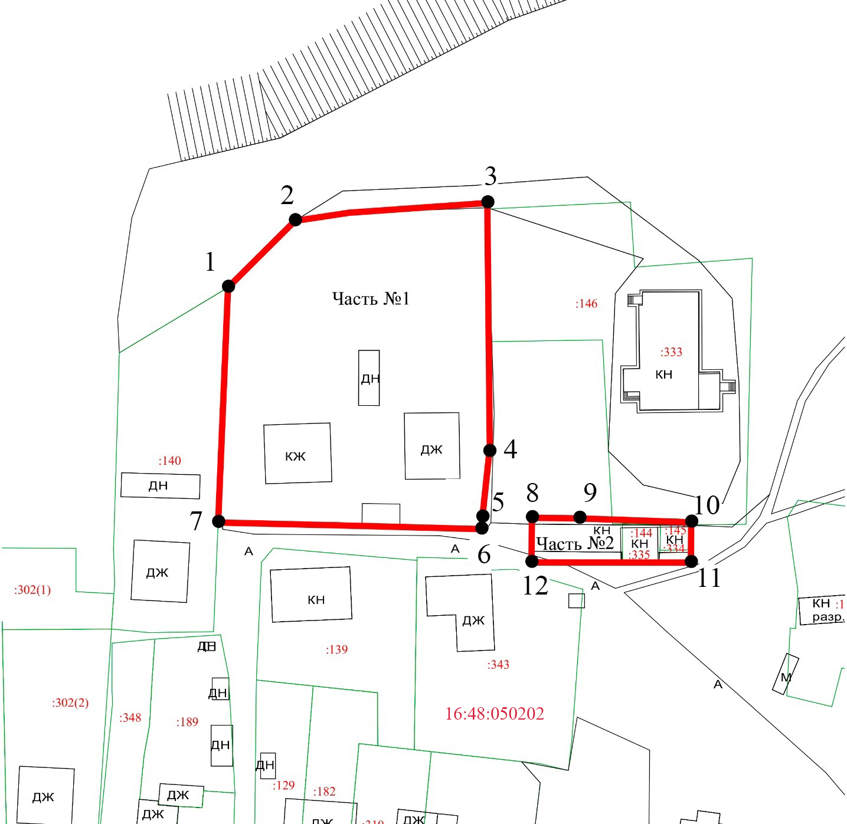
Республика Татарстан, Заинский муниципальный район, г. Заинск
Масштаб: 1:1000
Условные обозначения:
– границы зоны регулирования застройки и хозяйственной деятельности
- границы кадастровых участков
16:48:050202 - номер кадастрового
квартала
:139 - номера кадастровых участков
•1 – обозначение характерной точки границы
Режимы использования земель и требования к градостроительным регламентам в границах зоны регулирования застройки и хозяйственной деятельности объекта культурного наследия местного (муниципального) значения «Дом земского врача», XIX в., адрес (местопожение): Республика Татарстан, Заинский муниципальный район, г. Заинск, ул. Горького, д. 22 «б»

Запрещается:
1. Использование строительных технологий, оказывающих негативное воздействие на объекты культурного наследия и историческую застройку.
2. Размещение взрыво- и пожароопасных объектов, угрожающих сохранности объектов культурного наследия, выявленных объектов культурного наследия.
3. Строительство и реконструкция объектов капитального строительства, предусматривающие:
высоту более 5 метров до карниза и более 7 метров до конька скатной кровли, парапета или верха выступающих строительных конструкций (за уровень земли принимается средняя отметка, которая высчитывается путем сравнения всех угловых отметок здания);
реконструкцию с сохранением высотных параметров;
для наружной отделки фасадов сайдинга, металлических или пластиковых панелей, профилированного металлического листа, асбестоцементных листов, а также фрагментарной отделки фасадов зданий.
Исключение составляют случаи, если такие строительство и реконструкция необходимы для обеспечения функционирования объекта культурного наследия.
4. Строительство линейных объектов инженерной инфраструктуры наземным и надземным способами, кроме временных сетей на период строительных и ремонтных работ.
Исключение составляют случаи, когда строительство направлено на минимизацию негативного воздействия на объект культурного наследия и его историко-градостроительную и (или) природную среду, или необходимо для обеспечения его функционирования или обеспечения жизнедеятельности населения, или необходимо для обеспечения сохранности, сохранения, содержания и эксплуатации объекта культурного наследия религиозного назначения и (или) объектов капитального строительства, образующих с ним монастырский, храмовый или иной культовый комплекс.
- Размещение рекламы, вывесок, некапитальных строений и сооружений, а именно:
5.1. Рекламных конструкций с одной стороной информационного поля более 1,5 квадратных метров и высотой более 2,0 метров;
5.2. Информационные табличек площадью информационного поля более 0,6 квадратных метра.
5.3. Памятных знаков, указателей расположения туристских ресурсов и социальных объектов с габаритами более 1,8 метра по высоте и 1,2 метра по ширине.
5.4. Некапитальных строений высотой более 4 метров.
5.5. Глухих (не просматриваемых) ограждений по границам участков, за исключением временных ограждений для производства земляных, хозяйственных, ремонтных и иных работ.
6. Размещение базовых станций сотовой связи, башенных и антенно-мачтовых конструкций, включая телевизионные и радиоантенны.
Этот запрет не применяется к базовым станциям сотовой связи, башенным и антенно-мачтовым конструкциям, телевизионным и радиоантеннам, которые размещены до 1 марта 2025 г., и не ограничивает проведение работ по их ремонту и модернизации в пределах их объемно-пространственных параметров.

Утверждены
постановлением
Кабинета Министров
Республики Татарстан
от _____2025 № _____

Границы зон охраны объекта культурного наследия местного (муниципального) значения «Школа земская», 1910 г., расположенного по адресу: Республика Татарстан, Заинский муниципальный район, г. Заинск, ул. Толстого, д. 39, ограничения использования земельных участков, водных объектов и их частей, и требования к градостроительным регламентам в границах зон охраны объекта культурного наследия

Карта (схема) границ зон охраны объекта культурного наследия

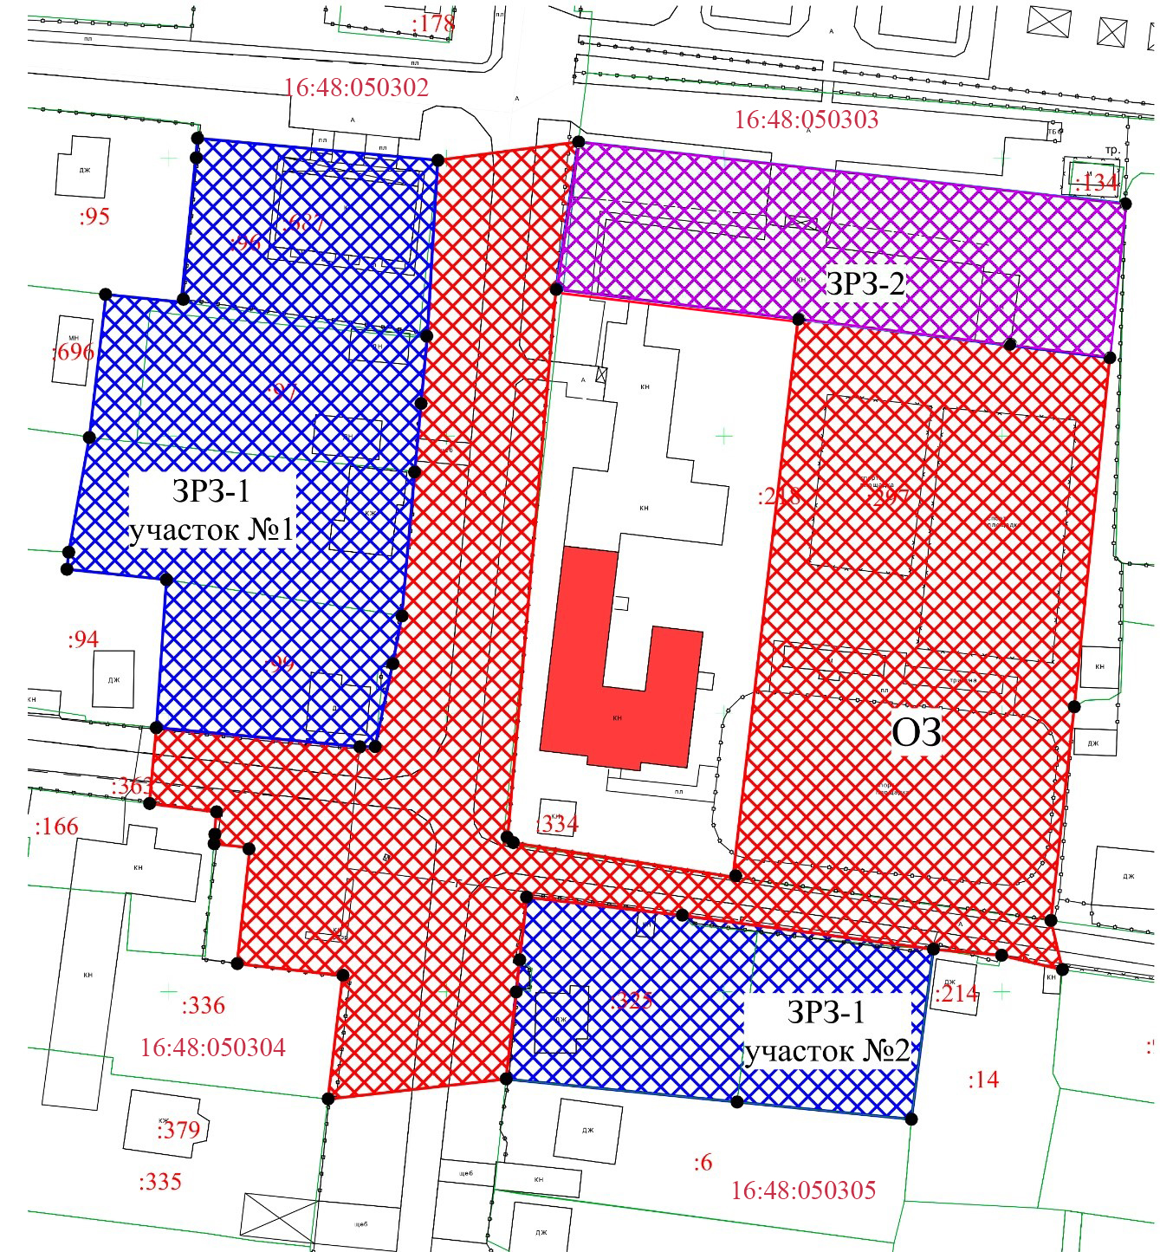
Республика Татарстан, Заинский муниципальный район, г. Заинск
Масштаб: 1:1000
Условные обозначения:
 | - объект культурного наследия
 | - границы кадастровых участков
16:48:050305 | - номера кадастровых кварталов
:336 | - номера кадастровых участков
 | - границы территории объекта культурного наследия
 | - охранная зона объекта культурного наследия
 | - зона регулирования застройки и хозяйственной деятельности ЗРЗ-1
 | - зона регулирования застройки и хозяйственной деятельности ЗРЗ-2

Охранная зона объекта культурного наследия местного (муниципального) значения «Школа земская», 1910 г., адрес (местоположение): Республика Татарстан, Заинский муниципальный район, г. Заинск, ул. Толстого, д. 39
Раздел 1

Сведения об объекте
№ п/п | Характеристики объекта | Описание характеристик
1 | Местоположение объекта | Республика Татарстан,  Заинский муниципальный район, г. Заинск
2 | Площадь объекта ± величина погрешности определения площади (P ±Дельта P) | 12 121 кв. метра ± 38 кв. метра
3 | Иные характеристики  объекта | -

Раздел 2

Сведения о местоположении границ объекта
1. Система координат: МСК-16
2. Сведения о характерных точках границ объекта
Обозначение характерных точек границ | Координаты, м |  |  |  |  | Метод определения координат характерной точки |  | Средняя квадратическая погрешность положения характерной точки (Мt), м | Описание обозначения точки на местности (при наличии)
Обозначение характерных точек границ | X |  | Y |  |  |  |  |  | Описание обозначения точки на местности (при наличии)
1 | 2 |  | 3 |  |  | 4 |  | 5 | 6
1 | 422997.52 |  | 2302547.76 |  |  | Аналитический |  | 0,1 | -
2 | 422994.07 |  | 2302584.54 |  |  | Аналитический |  | 0,1 | -
3 | 422994.07 |  | 2302587.14 |  |  | Аналитический |  | 0,1 | -
4 | 423009.02 |  | 2302590.32 |  |  | Аналитический |  | 0,1 | -
5 | 423017.62 |  | 2302591.95 |  |  | Аналитический |  | 0,1 | -
6 | 423043.65 |  | 2302594.29 |  |  | Аналитический |  | 0,1 | -
7 | 423055.87 |  | 2302595.38 |  |  | Аналитический |  | 0,1 | -
8 | 423067.75 |  | 2302596.53 |  |  | Аналитический |  | 0,1 | -
9 | 423099.66 |  | 2302598.43 |  |  | Аналитический |  | 0,1 | -
10 | 423102.96 |  | 2302623.76 |  |  | Аналитический |  | 0,1 | -
11 | 423076.51 |  | 2302619.85 |  |  | Аналитический |  | 0,1 | -
12 | 422978.29 |  | 2302611.47 |  |  | Аналитический |  | 0,1 | -
13 | 422976.26 |  | 2302612.50 |  |  | Аналитический |  | 0,1 | -
14 | 422970.83 |  | 2302651.75 |  |  | Аналитический |  | 0,1 | -
15 | 423071.28 |  | 2302663.35 |  |  | Аналитический |  | 0,1 | -
16 | 423066.52 |  | 2302701.43 |  |  | Аналитический |  | 0,1 | -
17 | 423064.49 |  | 2302721.21 |  |  | Аналитический |  | 0,1 | -
18 | 423001.24 |  | 2302713.07 |  |  | Аналитический |  | 0,1 | -
19 | 422962.77 |  | 2302708.86 |  |  | Аналитический |  | 0,1 | -
20 | 422953.92 |  | 2302710.93 |  |  | Аналитический |  | 0,1 | -
21 | 422956.50 |  | 2302699.98 |  |  | Аналитический |  | 0,1 | -
22 | 422957.60 |  | 2302687.69 |  |  | Аналитический |  | 0,1 | -
23 | 422963.68 |  | 2302642.50 |  |  | Аналитический |  | 0,1 | -
24 | 422966.99 |  | 2302614.47 |  |  | Аналитический |  | 0,1 | -
25 | 422955.67 |  | 2302613.15 |  |  | Аналитический |  | 0,1 | -
26 | 422950.18 |  | 2302612.64 |  |  | Аналитический |  | 0,1 | -
27 | 422934.24 |  | 2302610.72 |  |  | Аналитический |  | 0,1 | -
28 | 422930.63 |  | 2302578.65 |  |  | Аналитический |  | 0,1 | -
29 | 422952.89 |  | 2302581.31 |  |  | Аналитический |  | 0,1 | -
30 | 422955.00 |  | 2302562.28 |  |  | Аналитический |  | 0,1 | -
31 | 422975.89 |  | 2302564.60 |  |  | Аналитический |  | 0,1 | -
32 | 422976.59 |  | 2302558.10 |  |  | Аналитический |  | 0,1 | -
33 | 422978.28 |  | 2302558.23 |  |  | Аналитический |  | 0,1 | -
34 | 422982.32 |  | 2302558.54 |  |  | Аналитический |  | 0,1 | -
35 | 422983.95 |  | 2302546.57 |  |  | Аналитический |  | 0,1 | -
1 | 422997.52 |  | 2302547.76 |  |  | Аналитический |  | 0,1 | -
Раздел 3

Сведения о местоположении измененных (уточненных) границ объекта
1. Система координат: МСК-16
2. Сведения о характерных точках границ объекта
Обозначение характерных точек границ | Существующие  координаты, м |  |  | Измененные (уточненные)  координаты, м |  |  | Метод определения координат характерной точки | Средняя квадратическая погрешность положения характерной точки (Мt), м | Описание обозначения точки на местности (при наличии)
Обозначение характерных точек границ | X | Y |  | X | Y |  | Метод определения координат характерной точки |  | Описание обозначения точки на местности (при наличии)
1 | 2 | 3 |  | 4 | 5 |  | 6 | 7 | 8
- | - | - |  | - | - |  | - | - | -
3. Сведения о характерных точках части (частей) границы объекта
Обозначение характерных точек границ | Существующие  координаты, м |  |  | Измененные (уточненные)  координаты, м |  |  | Метод определения координат характерной точки | Средняя квадратическая погрешность положения характерной точки (Мt), м | Описание обозначения точки на местности (при наличии)
Обозначение характерных точек границ | X | Y |  | X | Y |  | Метод определения координат характерной точки |  | Описание обозначения точки на местности (при наличии)
1 | 2 | 3 |  | 4 | 5 |  | 6 | 7 | 8
- | - | - |  | - | - |  | - | - | -

Раздел 4

План границ
охранной зоны объекта культурного наследия местного (муниципального) значения «Школа земская», 1910 г., адрес (местоположение): Республика Татарстан, Заинский муниципальный район, г. Заинск, ул. Толстого, д. 39

Республика Татарстан, Заинский муниципальный район, г. Заинск
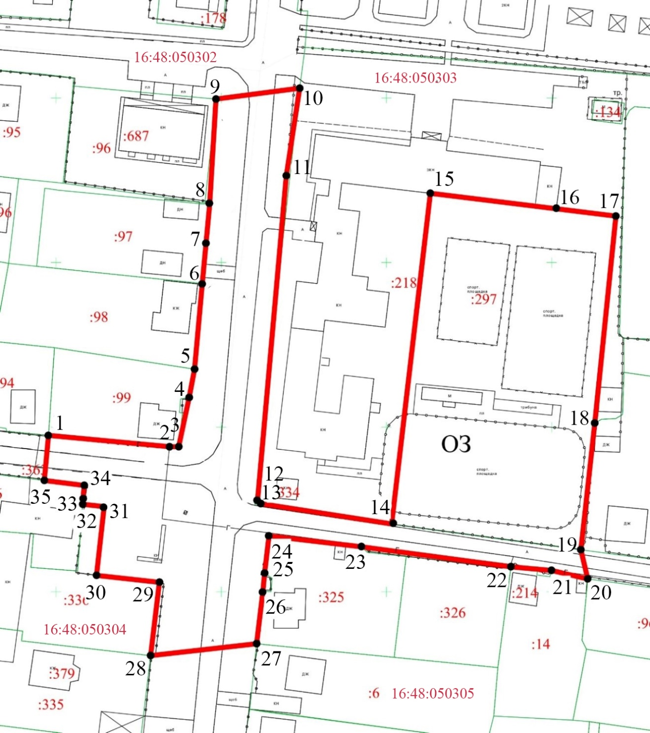
Масштаб: 1:1000
Условные обозначения:
– границы охранной зоны объекта культурного наследия
- границы кадастровых участков
16:48:050305 - номера кадастровых кварталов
:336 - номера кадастровых участков
•1 – обозначение характерной точки границы
Режимы использования земель и требования к градостроительным регламентам в границах охранной зоны объекта культурного наследия местного (муниципального) значения «Школа земская», 1910 г., адрес (местоположение): Республика Татарстан, Заинский муниципальный район, г. Заинск, ул. Толстого, д. 39

Запрещается:
1. Строительство, за исключением применения специальных мер, направленных на сохранение и восстановление (регенерацию) историко-градостроительной и (или) природной среды объектов культурного наследия (восстановление, воссоздание, восполнение частично или полностью утраченных элементов и (или) характеристик историко-градостроительной и (или) природной среды).
2. Использование строительных технологий, оказывающих негативное воздействие на объекты культурного наследия;
- Размещение взрыво- и пожароопасных объектов, угрожающих сохранности объектов культурного наследия;
- Строительство линейных объектов наземным и надземным способами.
Исключение составляют случаи, если такое строительство направлено на минимизацию негативного воздействия на объекты культурного наследия и их историко-градостроительную и (или) природную среду, или необходимо для обеспечения их функционирования или обеспечения жизнедеятельности населения, или необходимо для обеспечения сохранности, сохранения, содержания и эксплуатации объекта культурного наследия религиозного назначения и (или) объектов капитального строительства, образующих с ним монастырский, храмовый или иной культовый комплекс.
- Размещение рекламы, некапитальных строений, сооружений и объектов, а именно:
5.1. Мемориальных досок, памятных знаков, информационных табличек площадью информационного поля более 0,6 квадратных метра;
5.2. Указателей расположения туристских ресурсов и социальных объектов с габаритами более 1,8 м по высоте и 1,2 м по ширине;
Исключение составляют случаи, если такое размещение необходимо для обеспечения современного использования объектов культурного наследия, в том числе на время проведения работ по сохранению объектов культурного наследия, ремонта или реконструкции объектов капитального строительства (строительной сетки с изображением объекта ремонта), а также на время проведения публичных мероприятий (элементов информационно-декоративного оформления событийного оформления, мобильных информационных конструкций).
- Размещение некапитальных строений, сооружений и объектов, включая автостоянки, киоски, навесы.
Исключение составляют случаи, если такое размещение необходимо для обеспечения современного использования объекта культурного наследия, в том числе на время проведения работ по сохранению объекта культурного наследия, ремонта или реконструкции объектов капитального строительства, а также на время проведения публичных мероприятий.
- Размещение базовых станций сотовой связи, башенных и антенно-мачтовых конструкций, включая телевизионные и радиоантенны.
Этот запрет не применяется к базовым станциям сотовой связи, башенным и антенно-мачтовым конструкциям, которые размещены до 1 марта 2025 г., и не ограничивает проведение работ по их ремонту и модернизации в пределах их объемно-пространственных параметров.
- Проведение работ в области благоустройства, а именно:
устройство и ремонт проездов, проходов не соответствующих требованиям по применению в покрытии асфальтобетона, натуральных материалов (камень, гранит, гравийная смесь) или имитирующие их (тротуарная плитка) с организацией водоотведения;
установка малых архитектурных форм, произведений монументально-декоративного искусства, мемориальных знаков, отдельно стоящего оборудования освещения, не соответствующих характеру историко-градостроительной среды;
посадка деревьев и кустарников препятствующих визуальному восприятию объектов культурного наследия. Допускается разбивка газонов, устройство клумб (цветников);
установка непрозрачных ограждений, формирующих территории общего пользования, с применением материалов, не соответствующих характеру историко-градостроительной среды. Допускаются применение строительных ограждений на время производства земляных, хозяйственных, ремонтных и иных работ.
Исключение составляют случаи, когда такие работы не оказывают негативного воздействия на объект культурного наследия, или не нарушают характеристики его историко-градостроительной среды, или необходимы для обеспечения его функционирования или обеспечения жизнедеятельности населения.
- Размещение отходов производства и потребления, устройство складов и захоронений ядохимикатов.

Зона регулирования застройки и хозяйственной деятельности (ЗРЗ-1) объекта культурного наследия местного (муниципального) значения «Школа земская», 1910 г., расположенного по адресу: Республика Татарстан, Заинский муниципальный район, г. Заинск, ул. Толстого, д. 39

Раздел 1

Сведения об объекте
№  п/п | Характеристики объекта |  |  |  |  |  |  |  | Описание характеристик
1 | Местоположение объекта |  |  |  |  |  |  |  | Республика Татарстан,  Заинский муниципальный район, г. Заинск
2 | Площадь объекта +/- величина погрешности определения площади (Р +/- Дельта Р) |  |  |  |  |  |  |  | 7 728 кв. метра ± 31 кв. метра
3 | Иные характеристики объекта |  |  |  |  |  |  |  | -
Раздел 2

Сведения о местоположении границ объекта
1. Система координат: МСК-16
2. Сведения о характерных точках границ объекта
Обозначение характерных точек границ |  | Координаты, м |  |  |  |  | Метод определения координат характерной точки |  |  | Средняя квадратическая погрешность положения характерной точки (Мt), м | Описание обозначения точки на местности (при наличии)
 |  | X |  | Y |  |  |  |  |  |  | Описание обозначения точки на местности (при наличии)
1 |  | 2 |  | 3 |  |  | 4 |  |  | 5 | 6
- |  | - |  | - |  |  | - |  |  |  | -
3. Сведения о характерных точках части (частей) границы объекта
Обозначение характерных точек границ |  | Координаты, м |  |  |  |  | Метод определения координат характерной точки |  |  | Средняя квадратическая погрешность положения характерной точки (Мt), м | Описание обозначения точки на местности (при наличии)
 |  | X |  | Y |  |  |  |  |  |  | Описание обозначения точки на местности (при наличии)
1 |  | 2 |  | 3 |  |  | 4 |  |  | 5 | 6
Часть №1
1 |  | 423075.49 |  | 2302538.69 |  |  | Аналитический |  |  | 0,1 | -
2 |  | 423074.12 |  | 2302552.20 |  |  | Аналитический |  |  | 0,1 | -
3 |  | 423100.10 |  | 2302554.93 |  |  | Аналитический |  |  | 0,1 | -
4 |  | 423103.62 |  | 2302555.17 |  |  | Аналитический |  |  | 0,1 | -
5 |  | 423099.66 |  | 2302598.43 |  |  | Аналитический |  |  | 0,1 | -
6 |  | 423067.75 |  | 2302596.53 |  |  | Аналитический |  |  | 0,1 | -
7 |  | 423055.87 |  | 2302595.38 |  |  | Аналитический |  |  | 0,1 | -
8 |  | 423043.65 |  | 2302594.29 |  |  | Аналитический |  |  | 0,1 | -
9 |  | 423017.62 |  | 2302591.95 |  |  | Аналитический |  |  | 0,1 | -
10 |  | 423009.02 |  | 2302590.32 |  |  | Аналитический |  |  | 0,1 | -
11 |  | 422994.07 |  | 2302587.14 |  |  | Аналитический |  |  | 0,1 | -
12 |  | 422994.07 |  | 2302584.54 |  |  | Аналитический |  |  | 0,1 | -
13 |  | 422997.52 |  | 2302547.76 |  |  | Аналитический |  |  | 0,1 | -
14 |  | 423024.16 |  | 2302549.56 |  |  | Аналитический |  |  | 0,1 | -
15 |  | 423026.02 |  | 2302531.65 |  |  | Аналитический |  |  | 0,1 | -
16 |  | 423029.09 |  | 2302531.97 |  |  | Аналитический |  |  | 0,1 | -
17 |  | 423049.75 |  | 2302535.68 |  |  | Аналитический |  |  | 0,1 | -
1 |  | 423075.49 |  | 2302538.69 |  |  | Аналитический |  |  | 0,1 | -
Часть №2
18 |  | 422966.99 |  | 2302614.47 |  |  | Аналитический |  |  | 0,1 | -
19 |  | 422963.68 |  | 2302642.50 |  |  | Аналитический |  |  | 0,1 | -
20 |  | 422957.60 |  | 2302687.69 |  |  | Аналитический |  |  | 0,1 | -
21 |  | 422927.01 |  | 2302683.73 |  |  | Аналитический |  |  | 0,1 | -
22 |  | 422930.12 |  | 2302652.35 |  |  | Аналитический |  |  | 0,1 | -
23 |  | 422934.24 |  | 2302610.72 |  |  | Аналитический |  |  | 0,1 | -
24 |  | 422950.18 |  | 2302612.64 |  |  | Аналитический |  |  | 0,1 | -
25 |  | 422955.67 |  | 2302613.15 |  |  | Аналитический |  |  | 0,1 | -
18 |  | 422966.99 |  | 2302614.47 |  |  | Аналитический |  |  | 0,1 | -
Раздел 3

Сведения о местоположении измененных (уточненных) границ объекта
1. Система координат: МСК-16
2. Сведения о характерных точках границ объекта
Обозначение характерных точек границ |  | Существующие  координаты, м |  |  | Измененные (уточненные)  координаты, м |  |  | Метод определения координат характерной точки |  | Средняя квадратическая погрешность положения характерной точки (Мt), м | Описание обозначения точки на местности (при наличии)
 |  | X | Y |  | X | Y |  |  |  |  | Описание обозначения точки на местности (при наличии)
1 |  | 2 | 3 |  | 4 | 5 |  | 6 |  | 7 | 8
- |  | - | - |  | - | - |  | - |  | - | -
3. Сведения о характерных точках части (частей) границы объекта
Обозначение характерных точек границ |  | Существующие  координаты, м |  |  | Измененные (уточненные)  координаты, м |  |  | Метод определения координат характерной точки |  | Средняя квадратическая погрешность положения характерной точки (Мt), м | Описание обозначения точки на местности (при наличии)
 |  | X | Y |  | X | Y |  |  |  |  | Описание обозначения точки на местности (при наличии)
1 |  | 2 | 3 |  | 4 | 5 |  | 6 |  | 7 | 8
- |  | - | - |  | - | - |  | - |  | - | -

Раздел 4
План границ
зоны регулирования застройки и хозяйственной деятельности (ЗРЗ-1) объекта культурного наследия местного (муниципального) значения «Школа земская», 1910 г., адрес (местоположение): Республика Татарстан, Заинский муниципальный район, г. Заинск, ул. Толстого, д. 39

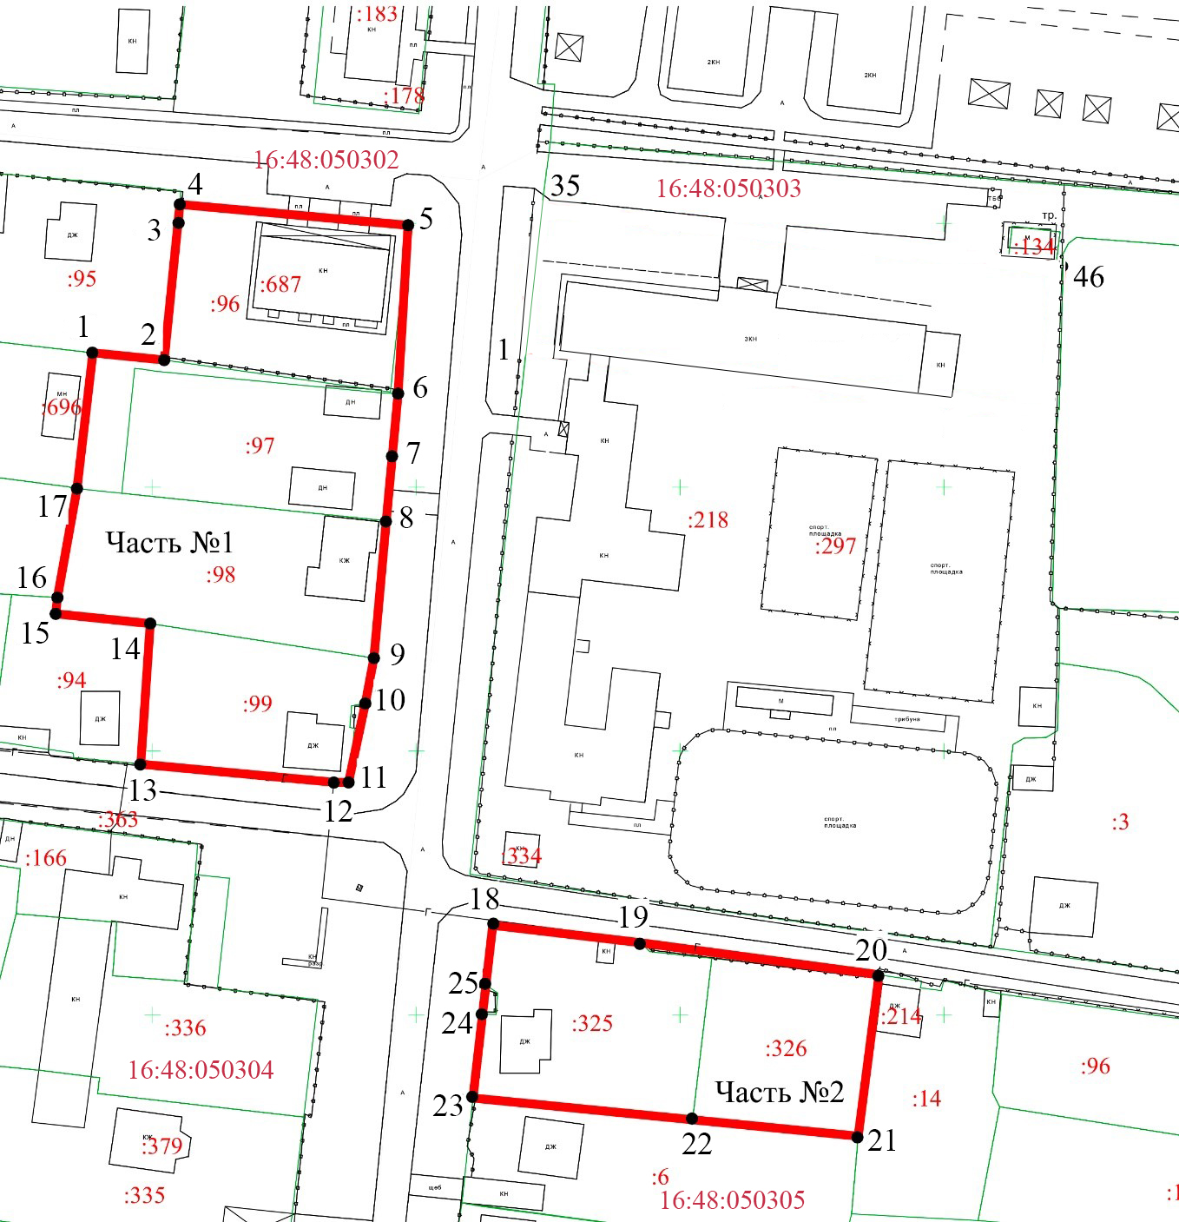
Республика Татарстан, Заинский муниципальный район, г. Заинск

Масштаб: 1:1000
Условные обозначения:
– границы зоны регулирования застройки и хозяйственной деятельности
- границы кадастровых участков
16:48:050305 - номера кадастровых
кварталов
:336 - номера кадастровых участков
•1 – обозначение характерной точки границы

Режимы использования земель и требования к градостроительным регламентам в границах зоны регулирования застройки и хозяйственной деятельности (ЗРЗ-1) объекта культурного наследия местного (муниципального) значения «Школа земская», 1910 г., адрес (местоположения): Республика Татарстан, Заинский муниципальный район, г. Заинск, ул. Толстого, д. 39

Запрещается:
1. Использование строительных технологий, оказывающих негативное воздействие на объекты культурного наследия и историческую застройку.
2. Размещение взрыво- и пожароопасных объектов, угрожающих сохранности объектов культурного наследия, выявленных объектов культурного наследия.
3. Строительство и реконструкция объектов капитального строительства, предусматривающие:
высоту более 8 метров до карниза и более 10 метров до конька скатной кровли, парапета или верха выступающих строительных конструкций (за уровень земли принимается средняя отметка, которая высчитывается путем сравнения всех угловых отметок здания);
реконструкцию с сохранением высотных параметров;
для наружной отделки фасадов сайдинга, металлических или пластиковых панелей, профилированного металлического листа, асбестоцементных листов, а также фрагментарной отделки фасадов зданий.
Исключение составляют случаи, если такие строительство и реконструкция необходимы для обеспечения функционирования объекта культурного наследия.
4. Строительство линейных объектов инженерной инфраструктуры наземным и надземным способами, кроме временных сетей на период строительных и ремонтных работ.
Исключение составляют случаи, когда строительство направлено на минимизацию негативного воздействия на объект культурного наследия и его историко-градостроительную и (или) природную среду, или необходимо для обеспечения его функционирования или обеспечения жизнедеятельности населения, или необходимо для обеспечения сохранности, сохранения, содержания и эксплуатации объекта культурного наследия религиозного назначения и (или) объектов капитального строительства, образующих с ним монастырский, храмовый или иной культовый комплекс.
- Размещение рекламы, вывесок, некапитальных строений и сооружений, а именно:
5.1. Рекламных конструкций с одной стороной информационного поля более 1,5 квадратных метров и высотой более 2,0 метров;
5.2. Информационные табличек площадью информационного поля более 0,6 квадратных метра.
5.3. Памятных знаков, указателей расположения туристских ресурсов и социальных объектов с габаритами более 1,8 метра по высоте и 1,2 метра по ширине.
5.4. Некапитальных строений высотой более 4 метров.
5.5. Глухих (не просматриваемых) ограждений по границам участков, за исключением временных ограждений для производства земляных, хозяйственных, ремонтных и иных работ.
6. Размещение базовых станций сотовой связи, башенных и антенно-мачтовых конструкций, включая телевизионные и радиоантенны.
Этот запрет не применяется к базовым станциям сотовой связи, башенным и антенно-мачтовым конструкциям, телевизионным и радиоантеннам, которые размещены до 1 марта 2025 г., и не ограничивает проведение работ по их ремонту и модернизации в пределах их объемно-пространственных параметров.

Зона регулирования застройки и хозяйственной деятельности (ЗРЗ-2) объекта культурного наследия местного (муниципального) значения «Школа земская», 1910 г., адрес (местоположение): Республика Татарстан, Заинский муниципальный район, г. Заинск, ул. Толстого, д. 39

Раздел 1

Сведения об объекте
№  п/п | Характеристики объекта |  |  |  |  |  |  |  | Описание характеристик
1 | Местоположение объекта |  |  |  |  |  |  |  | Республика Татарстан,  Заинский муниципальный район, г. Заинск
2 | Площадь объекта +/- величина погрешности определения площади (Р +/- Дельта Р) |  |  |  |  |  |  |  | 2 726 кв. метра ± 18 кв. метра
3 | Иные характеристики объекта |  |  |  |  |  |  |  | -
Раздел 2

Сведения о местоположении границ объекта
1. Система координат: МСК-16
2. Сведения о характерных точках границ объекта
Обозначение характерных точек границ |  | Координаты, м |  |  |  |  | Метод определения координат характерной точки |  |  | Средняя квадратическая погрешность положения характерной точки (Мt), м | Описание обозначения точки на местности (при наличии)
 |  | X |  | Y |  |  |  |  |  |  | Описание обозначения точки на местности (при наличии)
1 |  | 2 |  | 3 |  |  | 4 |  |  | 5 | 6
- |  | - |  | - |  |  | - |  |  | * | -
3. Сведения о характерных точках части (частей) границы объекта
Обозначение характерных точек границ |  | Координаты, м |  |  |  |  | Метод определения координат характерной точки |  |  | Средняя квадратическая погрешность положения характерной точки (Мt), м | Описание обозначения точки на местности (при наличии)
 |  | X |  | Y |  |  |  |  |  |  | Описание обозначения точки на местности (при наличии)
1 |  | 2 |  | 3 |  |  | 4 |  |  | 5 | 6
1 |  | 423076.51 |  | 2302619.85 |  |  | Аналитический |  |  | 0,1 | -
2 |  | 423102.96 |  | 2302623.76 |  |  | Аналитический |  |  | 0,1 | -
3 |  | 423091.85 |  | 2302722.06 |  |  | Аналитический |  |  | 0,1 | -
4 |  | 423064.49 |  | 2302721.21 |  |  | Аналитический |  |  | 0,1 | -
5 |  | 423066.52 |  | 2302701.43 |  |  | Аналитический |  |  | 0,1 | -
6 |  | 423071.28 |  | 2302663.35 |  |  | Аналитический |  |  | 0,1 | -
1 |  | 423076.51 |  | 2302619.85 |  |  | Аналитический |  |  | 0,1 | -
Раздел 3

Сведения о местоположении измененных (уточненных) границ объекта
1. Система координат: МСК-16
2. Сведения о характерных точках границ объекта
Обозначение характерных точек границ |  | Существующие  координаты, м |  |  | Измененные (уточненные)  координаты, м |  |  | Метод определения координат характерной точки |  | Средняя квадратическая погрешность положения характерной точки (Мt), м | Описание обозначения точки на местности (при наличии)
 |  | X | Y |  | X | Y |  |  |  |  | Описание обозначения точки на местности (при наличии)
1 |  | 2 | 3 |  | 4 | 5 |  | 6 |  | 7 | 8
- |  | - | - |  | - | - |  | - |  | - | -
3. Сведения о характерных точках части (частей) границы объекта
Обозначение характерных точек границ |  | Существующие  координаты, м |  |  | Измененные (уточненные)  координаты, м |  |  | Метод определения координат характерной точки |  | Средняя квадратическая погрешность положения характерной точки (Мt), м | Описание обозначения точки на местности (при наличии)
 |  | X | Y |  | X | Y |  |  |  |  | Описание обозначения точки на местности (при наличии)
1 |  | 2 | 3 |  | 4 | 5 |  | 6 |  | 7 | 8
- |  | - | - |  | - | - |  | - |  | - | -

Раздел 4
План границ
зоны регулирования застройки и хозяйственной деятельности (ЗРЗ-2) объекта культурного наследия местного (муниципального) значения «Школа земская», 1910 г., адрес (местоположение): Республика Татарстан, Заинский муниципальный район, г. Заинск, ул. Толстого, д. 39

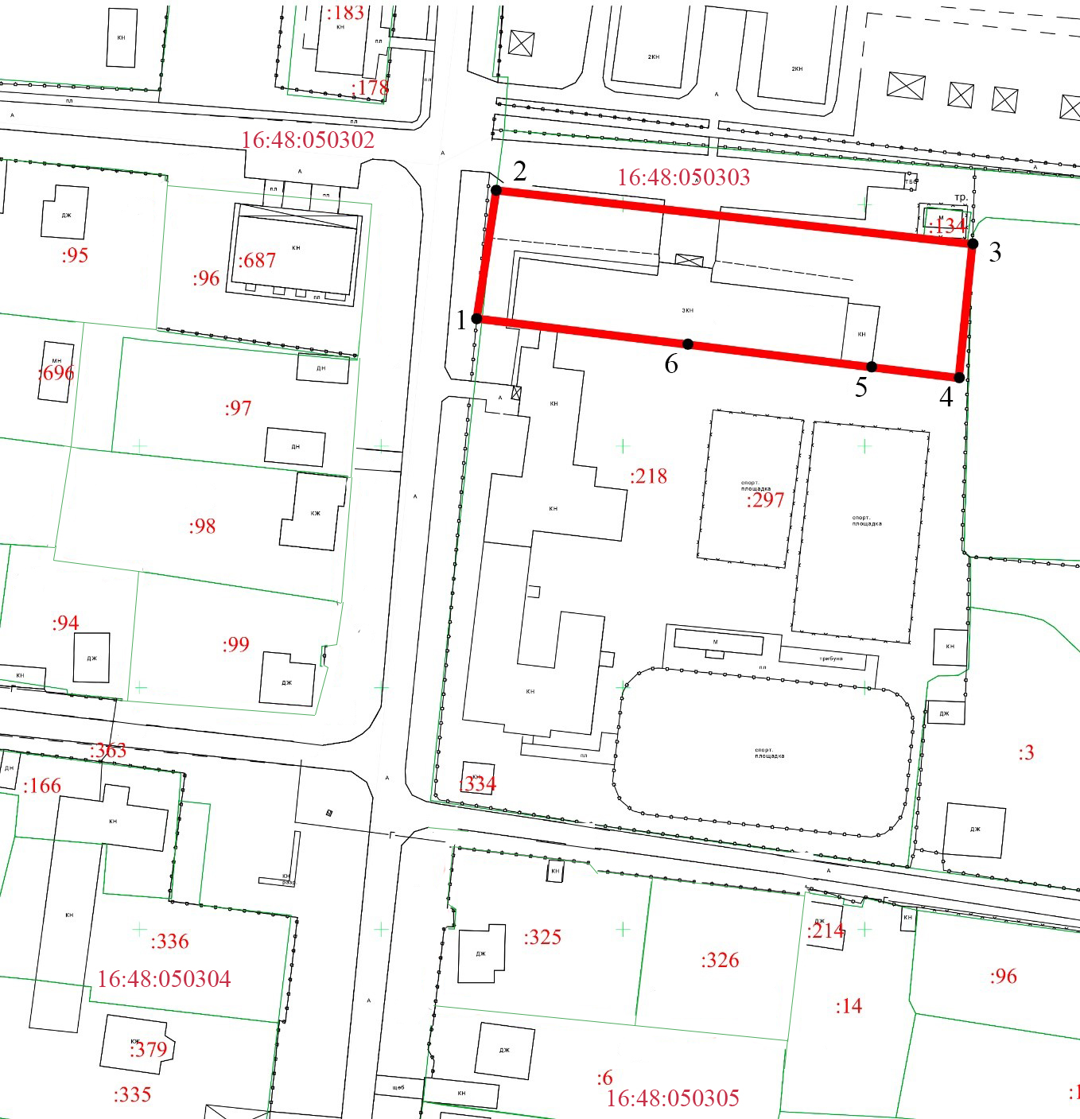
Республика Татарстан, Заинский муниципальный район, г. Заинск
Масштаб: 1:1000
Условные обозначения:
– границы зоны регулирования застройки и хозяйственной деятельности
- границы кадастровых участков
16:48:050305 - номера кадастровых
кварталов
:336 - номера кадастровых участков
•1 – обозначение характерной точки границы
Режимы использования земель и требования к градостроительным регламентам в границах зоны регулирования застройки и хозяйственной деятельности (ЗРЗ-2) объекта культурного наследия местного (муниципального) значения «Школа земская», 1910 г., адрес (местоположение): Республика Татарстан, Заинский муниципальный район, г. Заинск, ул. Толстого, д. 39

Запрещается:
1. Использование строительных технологий, оказывающих негативное воздействие на объекты культурного наследия и историческую застройку.
2. Размещение взрыво- и пожароопасных объектов, угрожающих сохранности объектов культурного наследия, выявленных объектов культурного наследия.
3. Строительство и реконструкция объектов капитального строительства, предусматривающие:
высоту более 11 метров до карниза и более 13 метров до конька скатной кровли, парапета или верха выступающих строительных конструкций (за уровень земли принимается средняя отметка, которая высчитывается путем сравнения всех угловых отметок здания);
реконструкцию с сохранением высотных параметров;
для наружной отделки фасадов сайдинга, металлических или пластиковых панелей, профилированного металлического листа, асбестоцементных листов, а также фрагментарной отделки фасадов зданий.
Исключение составляют случаи, если такие строительство и реконструкция необходимы для обеспечения функционирования объекта культурного наследия.
4. Строительство линейных объектов инженерной инфраструктуры наземным и надземным способами, кроме временных сетей на период строительных и ремонтных работ.
Исключение составляют случаи, когда строительство направлено на минимизацию негативного воздействия на объект культурного наследия и его историко-градостроительную и (или) природную среду, или необходимо для обеспечения его функционирования или обеспечения жизнедеятельности населения, или необходимо для обеспечения сохранности, сохранения, содержания и эксплуатации объекта культурного наследия религиозного назначения и (или) объектов капитального строительства, образующих с ним монастырский, храмовый или иной культовый комплекс.
5. Размещение рекламы, вывесок, некапитальных строений и сооружений, а именно:
5.1. Рекламных конструкций с одной стороной информационного поля более 1,5 квадратных метров и высотой более 2,0 метров;
5.2. Информационные табличек площадью информационного поля более 0,6 квадратных метра.
5.3. Памятных знаков, указателей расположения туристских ресурсов и социальных объектов с габаритами более 1,8 метра по высоте и 1,2 метра по ширине.
5.4. Некапитальных строений высотой более 4 метров.
5.5. Глухих (не просматриваемых) ограждений по границам участков, за исключением временных ограждений для производства земляных, хозяйственных, ремонтных и иных работ.
6. Размещение базовых станций сотовой связи, башенных и антенно-мачтовых конструкций, включая телевизионные и радиоантенны.
Этот запрет не применяется к базовым станциям сотовой связи, башенным и антенно-мачтовым конструкциям, телевизионным и радиоантеннам, которые размещены до 1 марта 2025 г., и не ограничивает проведение работ по их ремонту и модернизации в пределах их объемно-пространственных параметров.

